CAPITULO V

Propuesta

Introducción
El mantenimiento de los programas orientados a aspectos resulta más sencillo y por lo tanto menos costoso que el de los programas orientados a objetos [REF]. Por esta razón, es de suma importancia contar con la posibilidad de evolucionar de un paradgima a otro. En el proceso de migración aspectual se pueden identificar, en principio, dos etapas con facilidad: la etapa de aspect mining y la de aspect refactoring. El presente trabajo de tesis tiene como objetivo crear una herramienta capaz de asistir en la primera etapa de este proceso.
La propuesta radica en automatizar la extracción de seeds candidatos de un código orientado a objetos mediante el uso de un sistema experto basado en reglas de inferencia. El código legado debe ser traducido a hechos lógicos e insertado en la base de datos del sistema. Posteriormente, se utiliza el conocimento experto para calcular el resultado esperado. Con el propósito de poder emular el razonar de un humano experto en un dominio, y así poder resolver determinados problemas, el conocimiento mencionado es inyectado al sistema en forma de reglas. Para este caso particular - reconocimiento de aspectos candidatos - se utilizarán diversos algoritmos de aspect mining implementados como programas basados en reglas.
La obtención automatizada e inmediata de seeds candidatos mediante el uso de esta herramienta permitirá al programador ubicar los los crosscutting concerns en el código legado con mayor velocidad y precisión, agilizando la etapa de aspect mining, para luego determinar los posibles aspectos del sistema.
La herramienta será integrable con el ambiente de desarrollo Eclipse. La misma es desarrollada desarrollada como un plug-in del mismo. Se utiliza el motor de inferencia Jess para la implementación y ejecución del sistema experto. Al final de este capítulo se explicará en detalle el funcionamiento de la misma.

Propuesta Detallada
Con el objetivo obtener los seeds candidatos de un proyecto se utilizan algoritmos de aspect mining alojados en el estado mental del sistema experto. Estos algoritmos son programas basados en reglas y requieren información en forma de hechos para trabajar y generar los resultados.
Los algoritmos implementados en este trabajo se centran en un análisis estático del código, es así que en el conjunto de hechos a insertar describirá la estructura estática del proyecto en cuestión y será similar para todos los algoritmos. Se refiere a estructura estática a definiciones de clases, relaciones de herencia, llamados entre métodos, etc.
Dado un proyecto, se deberá extraer del mismo la información necesaria para construir el conjunto de hechos que actuará como información de entrada para cada algoritmo utilizado por el sistema experto. El conjunto de reglas a utilizar es insertado en el motor de inferencia cuando es necesario ejecutar un análisis en particular.
La Fig. V - . presenta el flujo del proceso de identificación de code smells. A continuación, se procede a explicar en detalle cada etapa y componente involucrado en el mismo.

Proyecto de Entrada
Proyecto a analizar. Debe estar escrito en código Java, y se debe encontrar en el espcacio de trabajo (workspace). El proyecto será analizado con el fin obtener la información de su estructura estática, necesaria para el análisis.
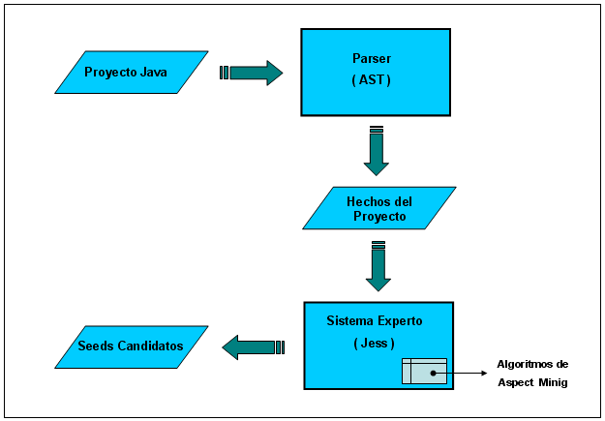
Fig. V - 1. Proceso de extracción de code smells.

Parser
Los datos a manipular por un sistema experto deben presentarse en forma de hechos. Dado que el proyecto seleccionado para el análisis se encuentra especificado en código Java, se debe extraer del mismo toda la información referida al código y su representación. En consecuencia, se define un parser que permita obtener la información mencionada y convertirla en hechos.

Implementación del Parser
El parser es implementado utilizando la noción de AST (Abstract Sintax Tree o árbol sintáctico abstracto) [3]. AST es una representación en forma de árbol de la estructura sintáctica de un código fuente. Cada nodo de este árbol denota una construcción en el código fuente. El árbol generado, es utilizado para recorrer el proyecto y extraer información que el código fuente en forma de texto.

AST en Eclipse
Específicamente, en la herramienta implementada se utiliza el árbol sintáctico provisto por eclipse [1]. El plugin de AST para java permite ver el código Java en forma de árbol. Este mismo es la base de diversas herramientas del IDE de Eclipse, entre ellas las funcionalidades de reemplazo en archivos y la actualización de dependencias. Las librerías pueden ser utilizadas desde cualquier programa implementado en Eclipse. A continuación se hará una explicación más detallada y se especificará cómo fue utilizado desde nuestro plugin.
En la estructura que provee AST, cada nodo del árbol es una subclase de ASTNode. Cada subclase de ASTNode representa un elemento del lenguaje de programación de Java. Por ejemplo, se especifican nodos para las declaraciones de métodos (MethodDeclaration), declaraciones de variables (VariableDeclarationFragment), asignaciones, y demás.
Mostrar un ejemplo de árbol sintáctico (sáquenlo de la docuementación)
La búsqueda de un elemento particular en el código no es una tarea sencilla debido a que, el árbol resultante de un programa, resulta en una representación compleja, incluso para un programa pequeño. En primera instancia se podría pensar en buscar un elemento en todos los niveles de árbol, pero la solución no es eficiente. Existe una alternativa mejor: cada ASTNode puede ser accedido mediante el uso de un objeto visitor (patrón de diseño visitor [6]).
La implementación de AST provee una clase llamada ASTVisitor que provee cuatro importantes métodos: preVisit(), visit(), endvisit() y postVisit(). Estos métodos deben implementarse para acceder a los distintos tipos de nodos para obtener la información pertinenete. AST recorrerá recursivamente el árbol, invocando a los métodos previamente mencionados en el siguiente orden:
- preVisit(ASTNode node)
- visit(MethodInvocation node)
- ... los nodos hijos de la invocación al método son procesados recursivamente si visit() retorna trae.
- endVisit(MethodInvocation node)
- postVisit(ASTNode node)
El ejemplo mostrado explora un nodo de tipo MethodInvocation, pero el comportamiento es igual para los distintos los subtipos.
Cada subclase de ASTNode contiene información específica sobre el elemento Java que representa. En el caso de la declaración de un método, MethodDeclaration, contendrá el nombre, el tipo de retorno, los parámetros, etc.
La herramienta desarrollada define un visitor, FactsVisitor, que extiende de ASTVisitor y actua de superclase para cualquier visitor que tenga como finalidad recorrer el proyecto en busca de información para construir hechos lógicos. Debido a que el lenguaje de reglas utilizado es Jess, los hechos deben ser generados en este lenguaje. Para esto se crea la clase JessFactsVisitor, que hereda de FactsVisitor y especifica la funcionalidad necesaria para extraer información de un nodo del árbol generado por AST y plasmarlo en un hecho que respete la sintaxis de Jess (Fig. V - 2.). FactsVisitor existe con la finalidad de que si se quiere generar hechos en un lenguaje diferente a Jess bastaría con crear una clase que herede del mismo, y conozca la sintaxis del nuevo lenguaje para poder construir hechos que la respeten.
Con el fin de obtener los hechos relacionados a un programa se debe recorrer el mismo y realizar los siguientes pasos:
- Identificar unidad de compilación.
- Generar el árbol sintáctico utilizando las librerías de AST.
- Visitar el árbol de salida del paso anterior en busca de la información para generar los hechos.
- 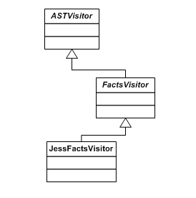
Fig. V – 2. Parser del sistema.

Project Facts
Los hechos de entrada producidos por JessFactsVisitor se insertan en la base de datos del sistema experto. Estos constituyen los datos iniciales que manipulan los algoritmos de aspect mining.
A continuación se presenta el conjunto de hechos generales utilizados por todos los algoritmos, que en el marco de la aplicación se denomina JessIntegrationModel. El conjunto de hechos se utiliza como puente entre la información del proyecto a analizar y el motor de reglas de inferencia.
La Tabla V -1. muestra los hechos derivados del parser.
Hecho (Sintaxis Jess) | Atributos
Call(caller_id, callee_id, precedence, id) | caller_id: identificador del método llamador.  callee_id: identificador del método llamado.  precedence: valor entero que indica en qué orden se ejecuta la misma en el método con respecto a las demás llamadas.  id: identificador de la llamada de un método a otro.
Class(id, name) | id: identificador de la clase.  name: nombre de la clase.
Abstract(id, name) | Id: identificador de la clase abstract.  name: nombre de la clase abstacta.
Define_In(method_id, class_id) | method_id: identificador del método definido en la clase.  class_id: identificador de la clase.
Implements(child_id, father_id) | child_id: identificador del elemento implementador.  father_id: identificador del elemento implementado.
Inherits(child_id, father_id) | child_id: identificador del elemento especificador.  father_id: identificador del elemento especificado.
Method(id) | Id: identificador del método.
Tabla V -1. Hechos derivados del parser.
El conjunto de hechos se deriva del análisis de los algoritmos empleados. Se puede concluir que todos los algoritmos utilizados requieren, en mayor o menor medida, de información estructural similar del proyecto, ya que basan su análisis en información estática de un sistema. Adicionalmente, cada algoritmo expande este conjunto con hechos que son propios a su solución. Estos hechos se listan más adelante en este informe.

Sistema Experto
La aplicación de aspect mining desarrollada se implementa como un plugin para eclipse y la herramienta Jess se utiliza en forma embebida.
Como interfaz de entrada a Jess se utilizan los hechos traducidos a partir del sistema a analizar. Jess tiene la capacidad de convertir beans de java en hechos de la base de datos, por lo que está es la forma utilizada para realizar la comunicación y persistencia de los hechos.

Algoritmos de Aspect Mining Implementados
Se implementan cuatro algoritmos como sistemas expertos. Estos algoritmos pertenecen a los siguientes enfoques: análisis de Fan-in, detección de Métodos Únicos, análisis de clases redireccionadoras y descubrimiento de relaciones de ejecución sobre el grafo de llamadas estático. Todos ellos explotan la información estructural que se extrae del código de en un proyecto.
Las especificaciones de cada uno se explicaron en el capítulo 3 de este informe, por lo tanto, se mostrará una breve descripción, los hechos propios, las reglas principales y un ejemplo de cada algortimo.

Fan-in

Breve Descripción
La técnica rotula a cada método del código de un sistema con su valor de fan-in, a fin de realizar un análisis sobre los resultados obtenidos, y localizar posibles aspectos a nivel de métodos del sistema. En esta sección se explicará cómo se lleva a cabo el cálculo de la métrica propuesta.

Hechos Propios
La Tabla V – 2. muestra los hechos propios del algoritmo que se utilizan para representar los razonamientos intermedios, y los resultados del análisis.
Hecho | Atributos | Semántica del hecho
familiar (elemento1) (elemento2) | elemento1: identificador de una clase o una interfaz.  elemento2: identificador de una clase o de una interfaz. | La clase o interfaz identificada por elemento1 es familiar de la clase o interfaz identificada por el elemento2. Esta característica se cumple si el elemento1 hereda o implementa el elemento2.
metodoFamiliar(metodo1)( metodo2) | metodo1: identificador de un método.  metodo2: identificador de un método. | El método identificado por metodo1 es familiar del método identificado por metodo2 si las clases que contienen a dichos métodos son familiares, y metodo1 y metodo2 identifican al mismo método reimplementado en la jerarquía.
llamadoNoDirecto(caller_id) (callee_id) | caller_id: identificador de un método.  callee_id: identificador de un método | El método identidicado por caller_id llama de manera no directa al método identificado por callee_id.
finalFan-inMetric(method_id, metric) | method_id: identificador de un método.  metric: valor entero. Representa la cantidad de invocaciones al método. | El método indentificado por method_id tiene una métrica final de fan-in indicado por el atributo metric.
Tabla V - 2. Hechos propios del algortimo Fan-In

Reglas
Una de las consideraciones que presenta el algoritmo es la forma en que se trata el fan-in sobre los métodos polimórficos. Es por esto que se deben obtener las relaciones entre los métodos de las distintas clases del sistema. En el algoritmo implementado, se diferencian dos pasos para alcanzar esta información. El primero de ellos consiste en calcular las clases familiares, y el segundo consiste en calcular en los métodos familiares.
Fig. V - 3. Reglas para el cálculo de elementos familiares.

(defrule assert_familiar_1
(declare (salience 10000))
(Inherits (child_id ?X) (father_id ?Y))
=>
(assert (familiar(clase1 ?X)(clase2 ?Y))))

(defrule assert_familiar_3
(declare (salience 5000))
(Inherits (child_id ?X) (father_id ?Y))
(familiar (clase1 ?Y) (clase2 ?Z))
=>
(assert (familiar(clase1 ?X)(clase2 ?Z)))
)

- Calcular clases familiares: calcula las clases que se relacionan entre sí tanto en forma de herencia como en implementaciones de interfaces. La Fig. V - 3. muestra dos de las cuatro reglas utilizadas para este cálculo. Las dos reglas omitidas son similares, variando el hecho Inherits por Implements.
- Calcular métodos familiares: calcula los métodos que son reimplementados por elementos familiares. Identifica al mismo método presente en una jerarquía de clases/interfaces. La Fig. V - 4. muestra las reglas que se utilizan para derivar está información, en donde un método es familiar de otro si, la clase a la que pertenece tiene una clase familiar que define el mismo método.
Fig. V - 4. Reglas para el cálculo de métodos familiares.

(defrule metodos_familiares_padres
(Method (id ?Method)(name ?MethodName)(class_id ?Class)(parametros ?p))
(familiar (clase1 ?Class) (clase2 ?Familiar))
(not (father_counted (clase1 ?Class) (clase2 ?Familiar)
(metodo ?Method)))
(Method (id ?FamiliarMethod) (name ?MethodName)
(class_id ?Familiar)(parametros ?p))
=>
(assert (father_counted (clase1 ?Class) (clase2 ?Familiar)
(metodo ?Method)))
(assert (metodoFamiliar (metodo1 ?Method) (metodo2 ?FamiliarMethod))))

(defrule metodos_familiares_hijos
(Method (id ?Method)(name ?MethodName)(class_id ?Class)(parametros ?p))
(familiar (clase1 ?Familiar) (clase2 ?Class))
(not (son_counted (clase1 ?Class) (clase2 ?Familiar)(metodo ?Method)))
(Method (id ?FamiliarMethod) (name ?MethodName)
(class_id ?Familiar)(parametros ?p))
=>
(assert (son_counted (clase1 ?Class) (clase2 ?Familiar)
(metodo ?Method)))
(assert (metodoFamiliar (metodo1 ?Method) (metodo2 ?FamiliarMethod))))

Una vez obtenidas las relaciones entre métodos se puede propagar las llamadas a sus métodos polimórficos. Esto se debe a que el algoritmo especifica que si el metodo1 llama al método2, el metodo1 se agregará a la lista de potenciales llamadores del metodo2, asi como a sus metodos familiares. La Fig. V - 5. muestra la regla utilizada para persistir en la base de datos los llamados no directos de cada método, en donde si un método m1 es llamado por otro método m2, se buscan los métodos familiares m_{i} de m1, y se agrega cómo llamado no directo m2, a m_{i}.
Fig. V - 5. Calculo de llamados no directos de los métodos.
(defrule propagarLlamadas
(Call (callee_id ?metodoLlamado)(caller_id ?metodoLlamador))
(metodoFamiliar (metodo1 ?metodoLlamado)(metodo2 ?metodoFamiliar))
(not (metodoFamiliar_counted(metodo1 ?metodoLlamado)(metodo2 ?metodoFamiliar)))
=>
(assert (metodoFamiliar_counted(metodo1 ?metodoLlamado)(metodo2 ?metodoFamiliar)))
(assert (llamado_no_directo(callee_id ?metodoFamiliar)(caller_id ?metodoLlamador)))
)

En este punto, la base de datos contiene los llamados directos a los métodos (representado por el hecho Call) y los llamados no directos (representado por el hecho llamadoNoDirecto). En consecuencia, se puede realizar el cálculo de fan-in para cada método, mediante las siguientes reglas Este paso se divide en tres distintas reglas encargadas cada una de: contar las llamadas directas, contar las llamadas indirectas y calcular el fan-in total.
- Contar llamadas directas: la Fig. V - 6 muestra la regla que cuenta los llamados directos hacia un método. La regla recorre todas las llamadas de un método e incrementa el valor de la métrica del hecho fan-in_metric asociado al método en cuestión si la llamada no ha sido previamente contada. Las métricas de fan-in son inicializadas en 0 al comienzo del algoritmo para todos los métodos. Para evitar contar más de una vez un llamado a un método se utiliza el hecho call_counted ya que el algoritmo plantea como restricción que solo aumenta el valor de fan-in de un método los distintos cuerpos que lo llaman, por lo que si se tiene dos llamados al metodo1 desde el metodo2 solo se cuenta una vez.
Fig. V - 6. Regla que calcula el valor de fan-in proviniente de las llamadas directas.

(defrule count_callers
(Call (caller_id ?Caller) (callee_id ?Method))
(not (call_counted (caller_id ?Caller) (callee_id ?Method)))
?OldFanInMetric <- (fan-in_metric (method_id ?Method) (metric ?Metric))
=>
(assert (call_counted (caller_id ?Caller)(callee_id ?Method)))
(bind ?NewMetric (+ ?Metric 1))
(modify ?OldFanInMetric (metric ?NewMetric)))

)

- Contar llamadas no directas: la Fig. V - 7. muestra la regla que calcula el valor de fan-in para los llamados no directos. Esta regla es similar a la anterior, pero en vez de contar los llamados directos a un método, cuenta los no directos. Para esto utiliza el hecho llamado_no_directo previamente generado. Si este llamado no ha sido contado con anterioridad se incrementa en 1 la métrica acumulada. Nótese que en esta regla se utiliza el hecho fan-in_metric_acum y no fan-in_metric.
Fig. V - 7. Regla que calcula el valor de fan-in proviniente de las llamadas no directas.
(defrule count_Callers_noDirectos
(llamado_no_directo(callee_id ?metodoLlamado)(caller_id ?metodoLlamador))
(not (call_counted(callee_id ?metodoLlamado)(caller_id ?metodoLlamador)))
?OldFanInMetricAcum <- (fan-in_metric_acum (method_id ?metodoLlamado)
(metric ?MetricAcum))
=>
(assert (call_counted (callee_id ?metodoLlamado)
(caller_id ?metodoLlamador)))
(bind ?NewMetricAcum (+ ?MetricAcum 1))
(modify ?OldFanInMetricAcum (metric ?NewMetricAcum))
)

- Cálculo final de fan-in: La regla de la Fig. V - 8. calcula el fan-in final para cada método. Para esto hace uso de los hechos fan-in_metric y fan-in_metric_acum previamente almacenados. La suma entre ambos dará el valor de la métrica del hecho final_fan-in_metric.
Fig. V -8. Regla que calcula el Fan-In total de un método.

(defrule final_fan-in
(fan-in_metric(method_id ?Method) (metric ?OwnValue))
(fan-in_metric_acum (method_id ?Method) (metric ?AcumValue))
=>
(bind ?NewValue (+ ?OwnValue ?AcumValue))
(assert (final_fan-in_metric (method_id ?Method) (metric ?NewValue)))
)

Salidas del Algoritmo
La Fig. V - 9. muestra las dos querys generadas para obtener los resultados del algoritmo y mapearlos a objetos java a fin de manipularlos dentro de la aplicación. La primera de ellas es fanInTotal, la cual recolecta todos los métodos con su respectivo valor de fan-in, junto con la clase a la que pertenecen. La segunda query es utilizada para solicitar los métodos que llaman a un método pasado por parámetro (Method).
Fig. V - 9. Consultas utilizadas para obtener las salidas del algoritmo de fan-in.
(defquery fanInTotal
(declare (variables ?ln))
(final_fan-in_metric(method_id ?mi)(metric ?m))
(Method (id ?mi) (class_id ?class))
)

(defquery llamados
(declare (variables ?Method))
(call_counted (caller_id ?Caller) (callee_id ?Method))
)

Ejemplo
A continuación, se presenta un ejemplo del cálculo del fan-In. Se muestran los hechos generados por el parser, y los hechos derivados del algoritmo.
La Fig. V - 10. presenta el diagrama de clases del ejemplo y la Tabla V - 3 muestra los llamados realizados hacia los métodos.
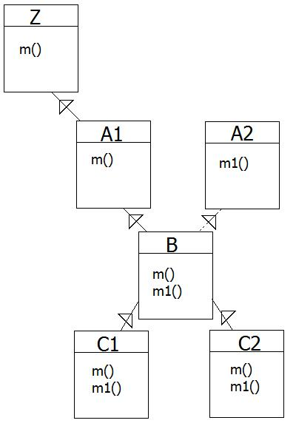
Fig. V - 10. Diagrama de clases para ejemplo de Fan-In.

 | A1.m | B.m | B.m1 | C1.m | C1.m1 | C2.m | C2.m1
llamados1() | X
llamados2() |  | X | X
llamados3() |  |  |  | X | X
llamados4() |  |  |  |  |  | X | X
Tabla V -3. Llamados entre los métodos de las clases.
A continuación, se listan los hechos de entrada generados para cada clase del ejemplo. Para cada uno se muestra su estructura estática, utilizando los hechos Class, Method, Abstract, Interface y Call:
- La Fig. V – 11 muestra los hechos estructurales de la clase Z.
Fig. V - 11. Hechos estructurales de la clase Z.
Class (id "classes/Z") (name "Z")
Method (class_id "classes/Z") (id "classes/Z//m///") (name "m")(parametros "")
(returnType "java.lang.String")

- La Fig. V – 12 muestra los hechos estructurales de la clase A1.
Fig. V - 12. Hechos estructurales de la clase A1.
Class (id "classes/A1") (name "A1")
Inherits (child_id "classes/A1")(father_id "classes/Z")
Method (class_id "classes/A1") (id "classes/A1//m///") (name "m")(parametros "")
(returnType "java.lang.String")

- La Fig. V – 13 muestra los hechos estructurales de la interface A2.
Fig. V - 13. Hechos estructurales de la intreface A2.

Interface (id "classes/A2") (name "A2")
Method (class_id "classes/A2") (id "classes/A2//m1///") (name "m1")(parametros "")
(returnType "void")

- La Fig. V – 14 muestra los hechos estructurales de la clase B.
Fig. V - 14. Hechos estructurales de la clase B.
Class (id "classes/B") (name "B")
Inherits (child_id "classes/B") (father_id "classes/A1")
Implements (child_id "classes/B") (father_id "classes/A2")
Method (class_id "classes/B") (id "classes/B//m1///") (name "m1")(parametros "")
(returnType "void")
Method (class_id "classes/B") (id "classes/B//m///") (name "m")(parametros "")
(returnType "java.lang.String")

- La Fig. V – 15 muestra los hechos estructurales de la clase C1.
Fig. V - 15. Hechos estructurales de la clase c1.
Class (id "classes/C1") (name "C1")
Inherits (child_id "classes/C1") (father_id "classes/B")
Method (class_id "classes/C1") (id "classes/C1//m///") (name "m")(parametros "")
(returnType "java.lang.String")
Method (class_id "classes/C1") (id "classes/C1//m1///") (name "m1") (parametros "")
(returnType "void")

- La Fig. V – 16 muestra los hechos estructurales de la clase C2.
Fig. V - 16. Hechos estructurales de la clase C2.
Class (id "classes/C2") (name "C2")
Inherits (child_id "classes/C2") (father_id "classes/B")
Method (class_id "classes/C2") (id "classes/C2//m///") (name "m")(parametros "")
(returnType "java.lang.String")
Method (class_id "classes/C2") (id "classes/C2//m1///") (name "m1")(parametros "")
(returnType "void")

- La Fig. V – 17 muestra los hechos estructurales de la clase llamados.
Class (id "llamadas/llamadas") (name "llamadas")

Method (id "llamadas/llamadas//llamados1///")(class_id "llamadas/llamadas")
(name "llamados1")(parametros "") (returnType "void")
Call (caller_id "llamadas/llamadas//llamados1///") (callee_id "classes/A1//m///")
(id "llamadas/llamadas//llamados1///classes/A1//m///1") (precedence "1")

Method (id "llamadas/llamadas//llamados2///") (class_id "llamadas/llamadas") (name "llamados2")(parametros "") (returnType "void")
Call (caller_id "llamadas/llamadas//llamados2///") (callee_id "classes/B//m///")
(id "llamadas/llamadas//llamados2///classes/B//m///1") (precedence "1")
Call (caller_id "llamadas/llamadas//llamados2///")(callee_id "classes/B//m1///") (id "llamadas/llamadas//llamados2///classes/B//m1///2") (precedence "2")

Method (id "llamadas/llamadas//llamados3///") (class_id "llamadas/llamadas")
(name "llamados3")(parametros "") (returnType "void")
Call (caller_id "llamadas/llamadas//llamados3///")(callee_id "classes/C1//m///")
(id "llamadas/llamadas//llamados3///classes/C1//m///1") (precedence "1")
Call (caller_id "llamadas/llamadas//llamados3///")
(callee_id "classes/C1//m1///")
(id "llamadas/llamadas//llamados3///classes/C1//m1///2") (precedence "2")

Method (id "llamadas/llamadas//llamados4///")(class_id "llamadas/llamadas")
(name "llamados4")(parametros "") (returnType "void")
Call (caller_id "llamadas/llamadas//llamados4///")(callee_id "classes/C2//m///")
(id "llamadas/llamadas//llamados4///classes/C2//m///1") (precedence "1")
Call (caller_id "llamadas/llamadas//llamados4///")(callee_id "classes/C2//m1///")
(id "llamadas/llamadas//llamados4///classes/C2//m1///2") (precedence "2")

Fig. V - 17. Hechos estructurales de la clase llamadas.
Luego de ejecutarse las reglas sobre los hechos de entrada, el algoritmo genera los siguientes hechos. Por cada clase se listarán los llamados a sus métodos, y los valres de fan-in acumulados, directos y finales:
- Clase Z:
Fig. V – 18. Hechos de llamados y fan-in de clase Z.
fan-in_metric (method_id "classes/Z//m///") (metric 0)

fan-in_metric_acum (method_id "classes/Z//m///") (metric 4)
llamado_no_directo (caller_id "llamadas/llamadas//llamados1///") (callee_id "classes/Z//m///”)
llamado_no_directo (caller_id "llamadas/llamadas//llamados2///") (callee_id "classes/Z//m///”)
llamado_no_directo (caller_id "llamadas/llamadas//llamados4///") (callee_id "classes/Z//m///”)
llamado_no_directo (caller_id "llamadas/llamadas//llamados3///") (callee_id "classes/Z//m///”)

final_fan-in_metric (method_id "classes/Z//m///") (metric 4)

Observación: La Fig. V – 18 muestra el fan-in del método de la clase Z. El valor total de fan-in es la suma del fan-in propio del método, y del fan-in acumulado proviniente de los llamados no directos del método. Para este caso, como se puede ver en los hechos de entrada, no existe un llamado directo al método, por lo tanto su fan-in-metric es igual a cero. El caso es distinto para los llamados no directos. El valor para el mismo de 4, a razón de que acumula los llamados al método polimorfico que implementan sus hijos (llamados a A1.m, B.m, C1.m y C2.m)
- Clase A1:
Fig. V – 19. Hechos de llamados y fan-in de clase A1.
fan-in_metric (method_id "classes/A1//m///") (metric 1)

fan-in_metric_acum (method_id "classes/A1//m///") (metric 3)
llamado_no_directo (caller_id "llamadas/llamadas//llamados2///")(callee_id "classes/A1//m///")
llamado_no_directo (caller_id "llamadas/llamadas//llamados4///")(callee_id "classes/A1//m///”)
llamado_no_directo (caller_id "llamadas/llamadas//llamados3///")(callee_id "classes/A1//m///”)

final_fan-in_metric (method_id "classes/A1//m///") (metric 4)

Observación: la Fig. V – 19 muestra los valores de fan-in del método de a1. El valor total de fan-in es igual a 4. El método m de la clase A1 es llamado en forma directa por el método llamados1 de la clase llamados, por lo que su fan-in propio es igual a 1. El fan-in acumulado del método es igual a 3, el cual respresnta los llamados a el método m de sus clases familiares (B, C1 y C2).
- Interface A2:
Fig. V – 20. Hechos de llamados y fan-in de la interface A2.
fan-in_metric (method_id "classes/A2//m1///") (metric 0)

fan-in_metric_acum (method_id "classes/A2//m1///") (metric 3)

llamado_no_directo (caller_id "llamadas/llamadas//llamados4///")
(callee_id "classes/A2//m1///”)
llamado_no_directo (caller_id "llamadas/llamadas//llamados3///")
(callee_id "classes/A2//m1///”)
llamado_no_directo (caller_id "llamadas/llamadas//llamados2///")
(callee_id "classes/A2//m1///")

final_fan-in_metric (method_id " classes/A2//m1///") (metric 3)

final_fan-in_metric (method_id "classes/A2//m1///") (metric 3)

Observación: La Fig. V – 20 muestra los hechos de llamados no directos y valor de fan-in al método de la interface A2. El valor total de fan-in proviene únicamente de los llamados no directos al método m1. Al ser A2 una interface, el valor de fan-in de sus métodos proviene únicamente de los llamados no directos a cada uno de ellos. En este caso en particular, el método m1 de A2 acumula su fan-in debido a los llamados que se realizan a los método B.m1(), C1.m1() y C2.m1().
- Clase B:
Fig. V – 21. Hechos de llamados y fan-in de la clase B.
fan-in_metric (method_id "classes/B//m///") (metric 1)

fan-in_metric_acum (method_id "classes/B//m///") (metric 3)
llamado_no_directo (caller_id "llamadas/llamadas//llamados4///") (callee_id "classes/B//m///”)
llamado_no_directo (caller_id "llamadas/llamadas//llamados3///") (callee_id "classes/B//m///”)
llamado_no_directo (caller_id "llamadas/llamadas//llamados1///") (callee_id "classes/B//m///")

final_fan-in_metric (method_id "classes/B//m///") (metric 4)

fan-in_metric (method_id "classes/B//m1///") (metric 1)

fan-in_metric_acum (method_id "classes/B//m1///") (metric 2)
llamado_no_directo (caller_id "llamadas/llamadas//llamados4///") (callee_id "classes/B//m1///")
llamado_no_directo (caller_id "llamadas/llamadas//llamados3///") (callee_id "classes/B//m1///”)
final_fan-in_metric (method_id "classes/B//m1///") (metric 3)

Observación: la Fig. V – 21 presenta los hechos resultantes luego de aplicacar el análisis de fan-in de la clase B. El valor de fan-in de los métodos de la clase B están formados por los llamados al método en cuestión (m y m1) y los llamados a sus familiares. Para el caso de m, el fan-in es aumentado por los llamados a A1.m, C1.m y C2.m. Para el caso del método m1, los métodos que suman a su valor son C1.m1 y C2.m1.
- Clase C1:
Fig. V – 22. Hechos de llamados y fan-in de la clase C1.
fan-in_metric (method_id "classes/C1//m///") (metric 1)

fan-in_metric_acum (method_id "classes/C1//m///") (metric 2)
llamado_no_directo (caller_id "llamadas/llamadas//llamados1///")(callee_id "classes/C1//m///”)
llamado_no_directo (caller_id "llamadas/llamadas//llamados2///")(callee_id "classes/C1//m///”)

final_fan-in_metric (method_id "classes/C1//m///") (metric 3)

fan-in_metric (method_id "classes/C1//m1///") (metric 1)

fan-in_metric_acum (method_id "classes/C1//m1///") (metric 1)
llamado_no_directo (caller_id "llamadas/llamadas//llamados2///")
(callee_id "classes/C1//m1///”)

final_fan-in_metric (method_id "classes/C1//m1///") (metric 2)
Observación: la Fig. V – 22 presenta el caso de la clase C1, sus métodos solo acumulan llamados de sus clases padres. No acumulan de sus hermanos (C2). Por lo tanto, el método m suma llamadores de A1.m y B.m, y el método m1 de A2.m1, B.m1. Para este último caso, al ser A2 una interface, solo suma del método B.m.
- Clase C2:
Fig. V – 22. Hechos de llamados y fan-in de la clase C2.
fan-in_metric (method_id "classes/C2//m///") (metric 1)

fan-in_metric_acum (method_id "classes/C2//m///") (metric 2)
llamado_no_directo (caller_id "llamadas/llamadas//llamados2///")(callee_id "classes/C2//m///")
llamado_no_directo (caller_id "llamadas/llamadas//llamados2///")
(callee_id "classes/C2//m1///”)
llamado_no_directo (caller_id "llamadas/llamadas//llamados1///")(callee_id "classes/C2//m///”)

final_fan-in_metric (method_id "classes/C2//m///") (metric 3)

fan-in_metric_acum (method_id "classes/C2//m1///") (metric 1)

fan-in_metric (method_id "classes/C2//m1///") (metric 1)

final_fan-in_metric (method_id "classes/C2//m1///") (metric 2)

Observación: la Fig. V – 22. Presenta los hechos derivados para la clase c2. Este caso es simétrico a C1.
- Clase llamados:
Fig. V – 22. Hechos de llamados y fan-in de la clase llamadas.
fan-in_metric (method_id "llamadas/llamadas//llamados1///") (metric 0)
fan-in_metric_acum (method_id "llamadas/llamadas//llamados1///") (metric 0)
final_fan-in_metric (method_id "llamadas/llamadas//llamados1///") (metric 0)

fan-in_metric (method_id "llamadas/llamadas//llamados4///") (metric 0)
fan-in_metric_acum (method_id "llamadas/llamadas//llamados4///") (metric 0)
final_fan-in_metric (method_id "llamadas/llamadas//llamados4///") (metric 0)

fan-in_metric (method_id "llamadas/llamadas//llamados2///") (metric 0)
fan-in_metric_acum (method_id "llamadas/llamadas//llamados2///") (metric 0)
final_fan-in_metric (method_id "llamadas/llamadas//llamados2///") (metric 0)

fan-in_metric (method_id "llamadas/llamadas//llamados3///") (metric 0)
fan-in_metric_acum (method_id "llamadas/llamadas//llamados3///") (metric 0)
final_fan-in_metric (method_id "llamadas/llamadas//llamados3///") (metric 0)

Observación: el valor de fan-in de los métodos de la clase llamados es igual a cero, ya que esta clase solo llama a otros métodos (Fig. V - 22).

Unique Methods

Breve Descripción
Como se describió en el capitulo anterior, el enfoque de métodos únicos se aplica conjunta a la métrica de Fan-In. Por esta razón, los hechos y las reglas son similares a los hechos y reglas de Fan-in. La única diferenc ia reside en los datos que se consultan a la base de datos resultante de aplicar las reglas.

Hechos propios
Los hechos propios son similiares a los explicados en la técnica de Fan-in.

Reglas
Los reglas definidas por el algoritmo son similiares a las explicados enla técnica de Fan-in.

Salidas del Algoritmo
La Fig. V – 22. muestra la consulta utilizada para obtener los métodos únicos resultantes de la ejecución del algoritmo sobre un código fuente. La consulta devuelve los métodos en los que el tipo de retorno es igual a void junto con su valor de fan-in.
Fig. V - 22. Consulta de Unique Methods.

(defglobal ?*x* = "void")
(defquery UniqueMethods
(declare (variables ?ln))
(Method (id ?mi)(class_id ?class)(returnType ?*x*)(name ?name)
(parametros ?parametros))
(final_fan-in_metric(method_id ?mi)(metric ?m))
)

Execution Relations

Breve Descripción
El algoritmo se centra en un análisis estático de la secuencia de ejecuciones del programa. Para ello define cuatro tipos de relaciones de ejecución: Outside Before, Outside After, Inside First e Inside Last. Identificando estas relaciones en el código, se podrán obtener métricas asociadas a los métodos partícipes en ellas. Los métodos con valores de métricas elevados constituirán el conjunto de seeds candidatos.

Hechos propios
Hecho | Atributos | Semántica del hecho
InsideFirstExecution(call_id,method_id) | call_id: identificador de llamada de un método a otro.  Method_id:identificador de un método. | La llamada identificada por call_id es ejecutada antes que cualquier otra dentro del método indentificado por method_id.
InsideFirstExecutionMetric(method_id, metric) | method_id: identificador de un método.  metric: número entero. Describe la cantidad de apariciones del método en este tipo de relación de ejecución. | El método identificado por method_id participa de tantas relaciones del tipo InsideFirstExecution como indica metric.
InsideLastExecution(call_id, method_id) | call_id: identificador de llamada de un método a otro.  method_id: identificador de un método. | La llamada identificada por call_id es ejecutada después que cualquier otra dentro del método indentificado por method_id.
InsideLastExecutionMetric(method_id, metric) | method_id: identificador de un método.  metric: número entero. Describe la cantidad de apariciones del método en este tipo de relación de ejecución. | El método identificado por method_id participa de tantas relaciones del tipo InsideLastExecutionMetric como indica metric.
OutsideAfterExecution(call_id, call_id2) | call_id: identificador de llamada de un método a otro.  call_id2: identificador de llamada de un método a otro. | La llamada identificada por call_id es ejecutada inmediatamente después que la llamada identificada por call_id2.
OutsideAfterExecutionMetric(method_id, metric) | method_id: identificador de un método.  metric: número entero. Describe la cantidad de apariciones del método en este tipo de relación de ejecución. | El método identificado por method_id participa de tantas relaciones del tipo OutsideAfterExecutionMetric como indica metric.
OutsideBeforeExecution(call_id, call_id2) | call_id: identificador de llamada de un método a otro.  call_id2: identificador de llamada de un método a otro. | La llamada identificada por call_id es ejecutada justo antes que la llamada identificada por call_id2. No hay llamadas entre estas.
OutsideBeforeExecutionMetric(method_id, metric) | method_id: identificador de un método.  metric: número entero. Describe la cantidad de apariciones del método en este tipo de relación de ejecución. | El método identificado por method_id participa de tantas relaciones del tipo OutsideBeforeExecutionMetric como indica metric.
Tabla V -3. Hechos propios de Exection Relations.

Reglas y Explicación
El primer paso en la implementación del algoritmo consiste en construir las realciones de ejecución a partir de los hechos de entrada.
- Calculo de relaciones Outside Execution: la Fig. V – 23 muestra la regla que genera dichas relaciones. Esta regla toma dos llamados (Call) realizados desde un mismo método (method_X) y compara sus precedencias. Si la distancia entre ellas es igual a 1 indica la presencia de dos llamadas continuas. Por lo tanto las relaciones de ejecución correspondientes entre estas llamadas, OutsideBeforeExecution y OutsideAfterExecution, son generadas.
Fig. V - 23. Regla para obtener las relaciones OutsideExecution.

(defrule generate_OutsideExecution_relations
(Call (id ?call_1) (caller_id ?method_X) (callee_id ?method_Y) (precedence ?precedence_1))
(Call (id ?call_2) (caller_id ?method_X) (callee_id ?method_Z) (precedence ?precedence_2))
(not (OutsideBeforeExecution (call_id ?call_1) (call_id2 ?call_2)))
=>
(bind ?distance (- ?precedence_2 ?precedence_1))
(if (= ?distance 1) then
(bind ?relation_1 (new OutsideBeforeExecution ?call_1 ?call_2))
(bind ?relation_2 (new OutsideAfterExecution ?call_2 ?call_1))
(add ?relation_1)
(add ?relation_2))
)

- Cálculo de relaciones InsideFirstExecution: la regla definida en la Fig. V - 24 toma una llamada (Call) y verifica si su precedencia es igual a 1. Esto último indica la presencia de una llamada que es ejecutada antes que cualquier llamada en ese método (method_X). Por lo tanto la relación de ejecución correspondiente, InsideFirstExecution, es generada.
Fig. V - 24. Regla para obtener las relaciones InsideFirstExecution.

(defrule generate_InsideFirstExecution_relations
(Call (id ?call) (caller_id ?method_X) (callee_id ?method_Y) (precedence ?precedence))
(not (InsideFirstExecution (call_id ?call_1) (method_id ?method_X)))
=>
(if (= ?precedence 1) then
(bind ?relation (new InsideFirstExecution ?call ?method_X))
(add ?relation)
)
)
- Cálculo de relaciones InsideLastExecution: la regla que presenta la Fig. V - 25 toma una llamada (Call) realizada desde un método (method_X) y verifica si su precedencia es mayor que la precedencia de la llamada establecida hasta el momento como la última del método method_X. Si esto se cumple se actualiza la relación InsideLastExecution asociada al método method_X, ya que fue encontrada una llamada desde ese método con mayor precedencia. Las relaciones de InsideLastExecution son inicializadas con una llamada al azar, para en principio tener algo contra qué comparar.
Fig. V - 25. Regla para obtener las relaciones InsideLastExecution.

(defrule generate_InsideLastExecution_relations
(Call (id ?call_1) (caller_id ?method_X) (callee_id ?method_Y) (precedence ?precedence_1))
?actualRelation <- (InsideLastExecution (call_id ?call_2) (method_id ?method_X))
(Call (id ?call_2) (caller_id ?method_X) (callee_id ?method_Z) (precedence ?precedence_2))
=>
(if (> ?precedence_1 ?precedence_2) then
(retract ?actualRelation)
(bind ?newRelation (new InsideLastExecution ?call_1 ?method_X))
(add ?newRelation)
)
)
Una vez que se persistieron en la base de datos las relaciones de ejecución, se puede realizar el cálculo de las métricas para cada tipo de relación:
- Cálculo de métricas de Outside Before Execution: la regla de la Fig V -26 calcula la métrica para las relaciones de tipo OutsideBeforeExecution. El hecho OutsideBeforeExecutionMetric es generado para todos los métodos que participan en relaciones de este tipo. Cuando la regla encuentra una relación que no fue contada la métrica es sumada en una unidad. Para controlar que dos relaciones no sean contabilizadas en más de una ocasión se utiliza el hecho OutsideBeforeRelationCounted es utilizado.
Fig. V - 26. Regla que calcula la métrica para las relaciones OutsideBeforeExecution.

(defrule generate_OutsideBeforeExecution_Metric
(OutsideBeforeExecution (call_id ?call_1) (call_id2 ?call_2))
(not (OutsideBeforeRelationCounted (call_1 ?call_1) (call_2 ?call_2)))
(Call (id ?call_1)(callee_id ?method))
?oldMetric <- (OutsideBeforeExecutionMetric (method ?method) (metric ?metric))
=>
(assert (OutsideBeforeRelationCounted (call_1 ?call_1) (call_2 ?call_2)) )
(bind ?newMetric (+ ?metric 1))
(modify ?oldMetric (metric ?newMetric))
)

- Cálculo de métrica para relaciones Outside After Execution: la regla de la Fig. V - 27 realiza el cálculo para la métrica de las relaciones OutsideAfterExecution. El hecho OutsideAfterExecutionMetric es generado para todos los métodos que participan en relaciones de este tipo. Cuando la regla encuentra una relación que no fue contada la métrica es sumada en una unidad. Para controlar no contar una relación más de una vez se utiliza el hecho OutsideAfterRelationCounted.
Fig. V - 27. Regla que calcula la métrica para las relaciones Outside After Execution.

(defrule generate_OutsideAfterExecution_Metric
(OutsideAfterExecution (call_id ?call_1) (call_id2 ?call_2))
(not (OutsideAfterRelationCounted (call_1 ?call_1) (call_2 ?call_2)))
(Call (id ?call_1)(callee_id ?method))
?oldMetric <- (OutsideAfterExecutionMetric (method ?method) (metric ?metric))
=>
(assert (OutsideAfterRelationCounted (call_1 ?call_1) (call_2 ?call_2)) )
(bind ?newMetric (+ ?metric 1))
(modify ?oldMetric (metric ?newMetric))
)

- Cálculo de métrica para las relaciones Outside Before Execution: la regla que se presenta en la Fig. V – 28 es utilizada para obtener calcula la métrica para las relaciones de tipo OutsideAfterExecution. El hecho OutsideAfterExecutionMetric es generado para todos los métodos que participan en relaciones de este tipo. Cuando la regla encuentra una relación que no fue contabilizada, la métrica es sumada en una unidad. Para controlar que no se cuente una relación más de una vez se utiliza el hecho OutsideAfterRelationCounted.
Fig. V - 28. Regla que calcula la métrica para las relaciones Outside Before Execution.

(defrule generate_OutsideBeforeExecution_Metric
(OutsideBeforeExecution (call_id ?call_1) (call_id2 ?call_2))
(not (OutsideBeforeRelationCounted (call_1 ?call_1) (call_2 ?call_2)))
(Call (id ?call_1)(callee_id ?method))
?oldMetric <- (OutsideBeforeExecutionMetric (method ?method) (metric ?metric))
=>
(assert (OutsideBeforeRelationCounted (call_1 ?call_1) (call_2 ?call_2)) )
(bind ?newMetric (+ ?metric 1))
(modify ?oldMetric (metric ?newMetric))
)

- Cálculo de métrica para relaciones Inside First Execution: la regla de la Fig. V - 29 calcula la métrica para las relaciones de tipo InsideFirstExecution. El hecho InsideFirstExecutionMetric es generado para todos los métodos que participan en relaciones de este tipo. Cuando la regla encuentra una relación que no fue contada la métrica es sumada en una unidad. Para controlar que no se contabilice una relación más de una vez, se utiliza el hecho InsideFirstRelationCounted.
Fig. V - 29. Regla que calcula la métrica para las relaciones Inside First Execution.

(defrule generate_InsideFirstExecution_Metric
(InsideFirstExecution (call_id ?call) (method_id ?method))
(not (InsideFirstRelationCounted (call_id ?call) (method_id ?method)))
(Call (id ?call)(callee_id ?method2))
?oldMetric <- (InsideFirstExecutionMetric (method ?method2) (metric ?metric))
=>
(assert (InsideFirstRelationCounted (call_id ?call) (method_id ?method)) )
(bind ?newMetric (+ ?metric 1))
(modify ?oldMetric (metric ?newMetric))
)

- Cálculo de métrica para relaciones Inside Last Execution: la regla que se presenta en la Fig. V – 30 calcula la métrica para las relaciones de tipo InsideLastExecution. El hecho InsideLastExecutionMetric es generado para todos los métodos que participan en relaciones de este tipo. Cuando la regla encuentra una relación que no fue contada la métrica es sumada en una unidad. Para controlar no contar una relación más de una vez el hecho InsideLastRelationCounted es utilizado.
Fig. V - 30. Regla que calcula la métrica para las relaciones Inside Last Execution.

(defrule generate_InsideLastExecution_Metric
(InsideLastExecution (call_id ?call) (method_id ?method))
(not (InsideLastRelationCounted (call_id ?call) (method_id ?method)))
(Call (id ?call)(callee_id ?method2))
?oldMetric <- (InsideLastExecutionMetric (method ?method2) (metric ?metric))
=>
(assert (InsideLastRelationCounted (call_id ?call) (method_id ?method)) )
(bind ?newMetric (+ ?metric 1))
(modify ?oldMetric (metric ?newMetric))
)

Salidas del Algoritmo
La Fig. V – 31 muestra las queries generadas para obtener los resultados del algoritmo y mapearlos a objetos java para manipularlos dentro de la aplicación. Estas queries son:
- get_OutsideBeforeExecution_Metric: devuelve el par método – métrica para las relaciones de tipo Outside Before Execution.
- get_OutsideAfterExecution_Metric: devuelve el par método – métrica para las relaciones de tipo Outside After Execution.
- get_InsideFirstExecution_Metric: devuelve el par método – métrica para las relaciones de tipo Inside First Execution.
- get_InsideLastExecution_Metric: devuelve el par método – métrica para las relaciones de tipo Inside Last Execution.
Fig. V - 31. Consultas utilizadas para obtener los resultados del análisis Execution Relations.

(defquery get_OutsideBeforeExecution_Metric
(Method (id ?method))
(OutsideBeforeExecutionMetric (method ?method)(metric ?metric))
)

(defquery get_OutsideAfterExecution_Metric
(Method (id ?method))
(OutsideAfterExecutionMetric (method ?method)(metric ?metric))
)

(defquery get_InsideFirstExecution_Metric
(Method (id ?method))
(InsideFirstExecutionMetric (method ?method)(metric ?metric))
)

(defquery get_InsideLastExecution_Metric
(Method (id ?method))
(InsideLastExecutionMetric (method ?method)(metric ?metric))
)

Ejemplo
A continuación se presentará un ejemplo del enfoque Execution relations. Se mostrarán los hechos generados por el parser, y los hechos derivados del algoritmo.
La Fig. V - 32 muestra el diagrama de clases del ejemplo y la Tabla V -4 muestra los llamados realizados hacia los métodos. Las filas representan el método llamador, y las columnas el método llamado. El número en la celda indica que el método de la fila llama al método en la columna con ese nivel de precedencia. Es decir, si en la celda se halla un 1, la llamada al método es realizada antes que cualquier otra llamada, si se halla un 2 esta es realizada luego de otra llamada, y así sucesivamente.

 | A.a1() | A.a2() | B.b1() | B.b2() | C.c1() | C.c2() | C.c3()
A.a1() |  |  | 1 | 3 |  | 2
A.a2() |  |  | 1 |  | 4 | 2 | 3

Tabla V -4. Llamdas entre métodos del ejemplo para Exection Relations.
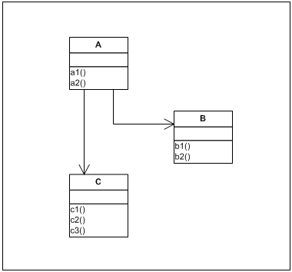
Fig. V - 32. Diagrama de clases para el ejemplo de Execution Relations.

A continuación, se listan los hechos de entrada por cada clase del ejemplo. Por cada clase se muestra el hecho que represeta a la clase, los métodos que contiene, y por cada método los llamadados que realiza:
- La Fig. V – 33 presenta los hechos estructurales dela Clase A.
Fig. V - 33. Hechos estructurales de la clase A.
Class (id "classes/A")(name "A")

Method (id "classes/A//a1///")(class_id "classes/A")(name "a1")(parametros "")
(returnType "void")
Call (caller_id "classes/A//a1///")(callee_id "classes/B//b1///")
(id "classes/A//a1///classes/B//b1///1") (precedence "1")
Call (caller_id "classes/A//a1///")(callee_id "classes/C//c2///")
(id "classes/A//a1///classes/C//c2///2") (precedence "2")
Call (caller_id "classes/A//a1///")(callee_id "classes/B//b2///")
(id "classes/A//a1///classes/B//b2///3") (precedence "3")

Method (id "classes/A//a2///")(class_id "classes/A")(name "a2")(parametros "")
(returnType "void")
Call (caller_id "classes/A//a1///")(callee_id "classes/B//b1///")
(id "classes/A//a2///classes/B//b1///1") (precedence "1")
Call (caller_id "classes/A//a1///")(callee_id "classes/C//c2///")
(id "classes/A//a2///classes/C//c2///2") (precedence "2")
Call (caller_id "classes/A//a1///")(callee_id "classes/C//c3///")
(id "classes/A//a2///classes/C//c3///3") (precedence "3")
Call (caller_id "classes/A//a1///")(callee_id "classes/C//c1///")
(id "classes/A//a2///classes/C//c1///4") (precedence "4")

- La Fig. V – 34 presenta los hechos estructurales dela Clase B.
Fig. V - 34. Hechos estructurales de la clase B.
Class (id "classes/B") (name "B")
Method (id "classes/B//b1///") (class_id "classes/B") (name "b1") (parametros "")
(returnType "void")
Method (id "classes/B//b2///") (class_id "classes/B") (name "b1") (parametros "")
(returnType "void")

- La Fig. V – 35 presenta los hechos estructurales dela Clase C.
Fig. V - 35. Hechos estructurales de la clase C.
Class (id "classes/C") (name "C")
Method (id "classes/C//c1///")(class_id "classes/C")(name "c1")(parametros "")
(returnType "void")
Method (id "classes/C//c2///")(class_id "classes/C")(name "c2")(parametros "")
(returnType "void")
Method (id "classes/C//c3///")(class_id "classes/C")(name "c3")(parametros "")
(returnType "void")

Una vez que los hechos fueron introducidos a la base de datos, se ejecuta el algoritmo ExecutionRelations. A continuación se muetran los hechos de salida obtenidos. Podemos ver los tipos de relaciones de ejecución encontrados, y luego los tipos de métricas para cada clase:
- Outside Before Execution Relations:
OutsideBeforeExecutionMetric (method "classes/B//b1///") (metric "2")
OutsideBeforeExecution (call_id "classes/A//a1///classes/C//c2///2")
(call_id2 "classes/A//a1///classes/B//b2///3")
OutsideBeforeExecution (call_id "classes/A//a1///classes/B//b1///1")
(call_id2 "classes/A//a1///classes/C//c2///2")

OutsideBeforeExecutionMetric (method "classes/C//c3///") (metric "1")
OutsideBeforeExecution (call_id "classes/A//a2///classes/C//c2///2")
(call_id2 "classes/A//a2///classes/C//c3///3")

OutsideBeforeExecutionMetric (method "classes/C//c2///") (metric "2")
OutsideBeforeExecution (call_id "classes/A//a2///classes/C//c3///3")
(call_id2 "classes/A//a2///classes/C//c1///4")
OutsideBeforeExecution (call_id "classes/A//a2///classes/B//b1///1")
(call_id2 "classes/A//a2///classes/C//c2///2")

Fig. V - 36. Hechos que representan las relaciones de ejecución Outside Before.
Observación: la Fig. V - 36. muestra las relaciones de ejecución Outside Before, junto con el valor de la métrica asociada a cáda método. El hecho OutsideBeforeExecutionMetric acumula las relaciones de ejecución por método, por ejemplo el metodo B.b1() presenta dos relaciones de este tipo.
- Outside After Execution Relations:
Fig. V - 37. Hechos pertenecientes a las relaciones de ejecución Outside After.
OutsideAfterExecutionMetric (method "classes/B//b2///") (metric "1")
OutsideAfterExecution (call_id "classes/A//a1///classes/B//b2///3")
(call_id2 "classes/A//a1///classes/C//c2///2")

OutsideAfterExecutionMetric (method "classes/C//c3///") (metric "1")
OutsideAfterExecution (call_id "classes/A//a2///classes/C//c3///3")
(call_id2 "classes/A//a2///classes/C//c2///2")

OutsideAfterExecutionMetric (method "classes/C//c2///") (metric "2")
OutsideAfterExecution (call_id "classes/A//a2///classes/C//c2///2")
(call_id2 "classes/A//a2///classes/B//b1///1")
OutsideAfterExecution (call_id "classes/A//a1///classes/C//c2///2")
(call_id2 "classes/A//a1///classes/B//b1///1")

OutsideAfterExecutionMetric (method "classes/C//c1///") (metric "1")
OutsideAfterExecution (call_id "classes/A//a2///classes/C//c1///4")
(call_id2 "classes/A//a2///classes/C//c3///3")

Observación: la Fig. V - 37. muestra las relaciones de ejecución Outside After, junto con el valor de la métrica asociada a cáda método. Para cada caso se lista la métrica del método y las relaciones que aportan al valor. Por ejemplo, el método B.b2() presenta una relación de ejecución OutsideAfter con el método A.a1().
- Inside First Execution Relations:
Fig. V - 38. Hechos pertenecientes a las relaciones de ejecución Inside First.
InsideFirstExecutionMetric (method "classes/B//b1///") (metric "2")
InsideFirstExecution (call_id "classes/A//a2///classes/B//b1///1")
(method_id "classes/A//a2///")
InsideFirstExecution (call_id "classes/A//a1///classes/B//b1///1")
(method_id "classes/A//a1///")

Observación: la Fig. V - 38. presenta la métrica de la relación de ejecución Inside After para el método B.b1(). Posteriormente se listan las relaciones que aportan para el valor. No se presenta el valor de las métricas para el resto de los métodos, ya que el método en cuestión es el único que presenta la carácterística de ejecutarse primero en dos métodos distintos.
- Inside Last Execution Relations:
Fig. V - 39. Hechos que representan las relaciones de ejecución Inside Last.

InsideLastExecutionMetric (method "classes/B//b2///") (metric "1")
InsideLastExecution (call_id "classes/A//a1///classes/B//b2///3")
(method_id "classes/A//a1///")

InsideLastExecutionMetric (method "classes/C//c1///") (metric "1")
InsideLastExecution (call_id "classes/A//a2///classes/C//c1///4")
(method_id "classes/A//a2///")

Observación: la Fig. V - 39. presenta la métrica de la relación de ejecución Inside Last para los métodos B.b2() y C.c1(). Ambos métodos son los únicos que cumplen con la restricción de ser llamados en último lugar desde otros métodos.

Redirector Finder

Breve Descripción
La técnica Redirector Finder rotula las clases de un sistema con un porcentaje que representa la cantidad de métodos que redireccionan su funcionalidad hacia otra clase. Luego, este valor es utilizado para decidir si estás clases forman parte de una capa de redirección y por ende aspectos candidatos.

Hechos Propios
Hecho | Atributos | Semántica del hecho
cantMetodosPorClase (slot idClase) (slot cantMet) | idClase: identificador de una clase.  cantMet: valor numérico que representa cantidad de métodos. | La clase identificada por idClase contiene tantos métodos como indica cantMet
redirectMethod (slot metodoBase)  (slot claseBase)  (slot metodoRedireccionado)  (slot claseRedireccionada) | metodoBase: identificador de un método.  claseBase : identificador de la clase a la que pertenece el método identificado por metodoBase.  metodoRedireccionado: identificador de un método.  claseRedireccionada: identificador de la clase a la que pertenece el método identificado por metodoRedireccionado. | El método identificado por metodoBase perteneciente a la clase identificada por claseBase, redirecciona su llamada al método identificado por metodoRedireccionado que pertenece a la clase identificada por claseRedireccionada.
cantRedirecPorClase (slot claseBase)  (slot claseRedireccionada)  (slot cant) | claseBase : identificador de una clase.  claseRedireccionada: identificador de una clase.  cant: valor numérico que representa la cantidad de métodos redireccionadores. | La clase identificada con claseBase contiene la cantidad de métodos definida por cant que que redireccionan a métodos de la clase identificada con claseRedireccionada.
Tabla V - 5. Hechos propios del enfoque Redirector Finder.

Reglas y Explicación
A continuación se listarán y explicarán las reglas de mayor relevancia para la implementación de la técnica.
La regla de la Fig. V - 40. verifica si un método redirecciona su llamada a un método de otra clase. Para ello, selecciona los métodos de las llamadas (con ids metodoLlamador y metodoLlamado) y comprueba las siguientes dos restricciones:
- que no exista otro método de la clase de la clase a la que pertenece metodoLlamador que llame a metodoLlamado.una desde la clase a la cual pertenece el método llamador llamada al MetodoLlamado.
- que metodoLlamador no llame a otro método de la clase a la cual pertenece MetodoLlamado.
En el caso de que se se cumplan las dos restricciones descriptas, se ingresa el hecho redirectMethod para dejar especificado el método redireccionador encontrado.

(defrule redirectorMethod
(Call (caller_id ?MetodoLlamador) (callee_id ?MetodoLlamado))
(Method (id ?MetodoLlamador)(class_id ?classIdLlamador))
(Method (id ?MetodoLlamado)(class_id ?classIdLlamada))
(not (and
(Call (caller_id ?otroMetodoClaseLlamadora)(callee_id ?MetodoLlamado))
(Method (id ?otroMetodoClaseLlamadora&~?MetodoLlamador)
(class_id ?classIdLlamador))
)
)
(not (and
(Call (caller_id ?MetodoLlamador)(callee_id ?otroMetodoClaseLlamada))
(Method (id ?otroMetodoClaseLlamada&~?MetodoLlamado)(class_id ?classIdLlamada))
)
)
=>
(assert (redirectMethod(metodoBase?MetodoLlamador) (claseBase ?classIdLlamador)
(metodoRedireccionado ?MetodoLlamado)
(claseRedireccionada ?classIdLlamada))
)
)

Fig. V - 40. Regla que detecta los métodos redireccionadores.

Luego de tener en la base de datos todos los hechos que representan a los métodos redireccionadores, estamos en condiciones de calcular por cada clase la cantidad de métodos redireccionadores que contengan. Para ellos, se ejecuta la regla de la Fig. V - 41., la cual cuenta la cantidad de métodos de una clase (representada por el atributo claseBase del hecho redirectMethod) que redireccionan a otra clase (representada por el atributo claseRedireccionada del hecho redirectMethod). Para evitar contar más de una vez el mismo método se utiliza el hecho redirectMethodCounted en forma auxiliar.
Como define la heurística, la métrica consiste en contar con la cantidad y y el pocentaje del total de métodos que redireccionan sus llamados desde una clase a otra. Es por esto, que se debe calcular la cantidad total de métodos que posee cada clase. La Fig. V - 42., muestra la regla que realiza este cálculo. En esta se buscan todos los métodos de una clase y se aumenta en 1 el valor que representa la cantidad de métodos. Este valor se guarda en la base de datos en el hecho cantMetodosPorClase.
Fig. V - 41. Regla que cuenta la cantidad de métodos por clase.

(defrule calculaCantidadMetodosClase
(Class (id ?idClass))
(Method (id ?metodo) (class_id ?idClass))
(not (methodCounted(idMethod ?metodo) (idClass ?idClass)))
?OldCantMetodos <- (cantMetodosPorClase (idClase ?idClass) (cantMet ?Cant))
=>
(assert (methodCounted (idMethod ?metodo)(idClass ?idClass)))
(bind ?NewMetric (+ ?Cant 1))
(modify ?OldCantMetodos (cantMet ?NewMetric))
)

(defrule finalRedirectMetodosPorClase
?OldCantRedicMetodos <- (cantRedirecPorClase
(claseBase ?classIdeLlamador)
(claseRedireccionada ?classIdLlamada)
(cant ?Cant))
(redirectMethod (claseBase ?classIdeLlamador)
(claseRedireccionada ?classIdLlamada)
(metodoBase ?MetodoLlamador)
(metodoRedireccionado ?MetodoLlamado))
(not (redirectMethodCounted(metodoBase ?MetodoLlamador)
(claseBase ?classIdeLlamador)
(metodoRedireccionado ?MetodoLlamado)
(claseRedireccionada ?classIdLlamada)))
=>
(assert (redirectMethodCounted (metodoBase ?MetodoLlamador)
(claseBase ?classIdeLlamador)
(metodoRedireccionado ?MetodoLlamado)
(claseRedireccionada ?classIdLlamada)))
(bind ?NewMetric (+ ?Cant 1))
(modify ?OldCantRedicMetodos (cant ?NewMetric))
)

Fig. V - 42. Regla que cuenta la cantidad de métodos redireccionadores por clase.

Salidas del Algoritmo
La Fig. V - 43. muestra las consultas (queries) generadas para obtener los resultados del algoritmo y mapearlos a objetos java para manipularlos dentro de la aplicación. Estas queries son:
- cantMetodos: dado el identificador de una clase, devuelve la cantidad de métodos que posee la misma.
- cantRedirectorMethods: devuelve los hechos cantRedirectorMethods de la base de datos. Del mismo se obtiene: la clase base, la clase redireccionada y la cantidad de métodos que se redireccionan desde la clase base hacia la redireccionada.
- metodosRedirectorsPorClase: devuelve los métodos de la clase identificada por claseLlamadora que redireccionan a la clase representada por el identicador claseLlamada.

(defquery cantMetodos
(declare (variables ?idClase))
(cantMetodosPorClase (idClase ?idClase)(cantMet ?cant))
)

(defquery cantRedirectorMethods
(cantRedirecPorClase (claseBase ?classIdeLlamador)
(claseRedireccionada ?classIdLlamada)
(cant ?Cant))
)

(defquery metodosRedirectorsPorClase
(declare (variables ?claseLlamadora ?claseLlamada))
(redirectMethod (claseBase ?claseLlamadora)
(claseRedireccionada ?claseLlamada)
(metodoBase ?MetodoLlamador)
(metodoRedireccionado ?MetodoLlamado))
)

Fig. V - 43. Consultas definidas para el algoritmo de.Redirector Methods.

Ejemplo
A continuación se presentará un ejemplo del enfoque redirector methods. Se mostrarán los hechos generados por el parser, y los hechos derivados del algoritmo.
La Fig. V - 44. muestra el diagrama de clases del ejemplo y la Tabla V - 6. muestra los llamados realizados hacia los métodos. Las filas representan el método llamador, y las columnas el método llamado. La intersección que contiene X indica que el método de la fila llama al método indicado en la columna.
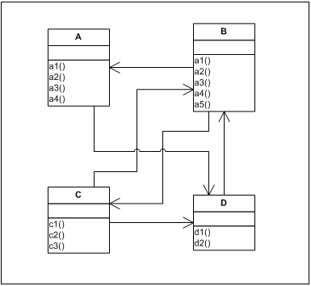
Fig. V - 44. Diagrama de clases del ejemplo.

 | A.a1() | A.a2() | A.a3() | B.b3() | B.b4() | C.c1() | C.c2() | D.d1() | D.d2()
A.a1() |  |  |  |  |  |  |  | X
A.a2() |  |  |  |  |  |  |  | X
B.b1() | X
B.b2() |  | X
B.b3() |  |  | X
B.b5() |  |  |  |  |  |  | X
C.c1() |  |  |  |  | X
C.c3() |  |  |  |  |  |  |  |  | X
D.d1() |  |  |  |  | X

Tabla V - 6. Tabla de llamados del ejemplo.
A continuación, se listan los hechos de entrada por cada clase del ejemplo. Por cada clase se muestra el hecho que represeta a la clase, los métodos que contiene, y por cada método los llamadados que realiza:
- Clase A:
Class (id "classes/A") (name "A")

Method (id "classes/A//a1///") (class_id "classes/A")(name "a1")
(parametros "") (returnType "void")

Call (caller_id "classes/A//a1///")(callee_id "classes/D//d1///")
(id "classes/A//a1///classes/D//d1///1") (precedence "1")

Method (id "classes/A//a2///")(class_id "classes/A")(name "a2")
(parametros "") (returnType "void")

Call (caller_id "classes/A//a2///") (callee_id "classes/D//d1///")
(id "classes/A//a2///classes/D//d1///1") (precedence "1")

Method (id "classes/A//a3///")(class_id "classes/A")(name "a3")
(parametros "") (returnType "void")

Method (id "classes/A//a4///")(class_id "classes/A")(name "a4")
(parametros "") (returnType "void")

Fig. V - 45. Hechos de entrada asociados a la clase A.
- Clase B:
Fig. V - 46. Hechos de entrada asociados a la clase B.
Class (id "classes/B") (name "B")

Method (id "classes/B//b1///")(class_id "classes/B")(name "b1")
(parametros "") (returnType "void")

Call (caller_id "classes/B//b1///") (callee_id "classes/A//a1///")
(id "classes/B//b1///classes/A//a1///1") (precedence "1")

Method (id "classes/B//b2///")(class_id "classes/B")(name "b2")
(parametros "") (returnType "void")

Call (caller_id "classes/B//b2///") (callee_id "classes/A//a2///")
(id "classes/B//b2///classes/A//a2///1") (precedence "1")

Method (id "classes/B//b3///")(class_id "classes/B") (name "b3")
(parametros "") (returnType "void")

Call (caller_id "classes/B//b3///") (callee_id "classes/A//a3///")
(id "classes/B//b3///classes/A//a3///1") (precedence "1")

Method (id "classes/B//b4///")(class_id "classes/B")(name "b4")
(parametros "") (returnType "void")

Method (id "classes/B//b5///")(class_id "classes/B")(name "b5")
(parametros "") (returnType "void")

Call (caller_id "classes/B//b5///")(callee_id "classes/C//c2///")
(id "classes/B//b5///classes/C//c2///1") (precedence "1")

- Clase C:
Class (id "classes/C") (name "C")

Method (class_id "classes/C") (id "classes/C//c1///") (name "c1")
(parametros "") (returnType "void")

Call (caller_id "classes/C//c1///") (callee_id "classes/B//b4///")
(id "classes/C//c1///classes/B//b4///1") (precedence "1")

Method (class_id "classes/C") (id "classes/C//c2///") (name "c2")
(parametros "") (returnType "void")

Method (id "classes/C//c3///")(class_id "classes/C")(name "c3")
(parametros "") (returnType "void")

Call (callee_id "classes/D//d2///") (caller_id "classes/C//c3///")
(id "classes/C//c3///classes/D//d2///1") (precedence "1")

Fig. V - 47. Hechos de entrada asociados a la clase C.
- Clase D:
Class (id "classes/D") (name "D")

Method (class_id "classes/D") (id "classes/D//d1///") (name "d1")
(parametros "") (returnType "void")

Call (caller_id "classes/D//d1///") (callee_id "classes/B//b4///")
(id "classes/D//d1///classes/B//b4///1") (precedence "1")

Method (class_id "classes/D") (id "classes/D//d2///") (name "d2")
(parametros "") (returnType "void")

Fig. V - 48. Hechos de entrada asociados a la clase D.

Una vez que los hechos fueron introducidos a la base de datos, se ejecuta el algoritmo RedirectorFinder.
A continuación se muetran los hechos de salida obtenidos por cada clase. Para cada una se muestra la cantidad de métodos redireccionados, cuales son estos métodos, y cantidad todal de métodos presentes en la clase:
- Clase A

cantMetodosPorClase (idClase "classes/A") (cantMet 4)

Fig. V - 49. Hechos de salida asociados a la clase A.
Observación: la clase A no presenta métodos redireccionadores ni cantidad de métodos, ya que dos de sus métodos llaman al mismo método de la clase B. Esta característica hace fallar la regla redirectorMethod. En consecuencia, no se generan los hechos de este tipo.
- Clase B

cantMetodosPorClase (idClase "classes/B") (cantMet 5)

cantRedirecPorClase (claseBase "classes/B") (claseRedireccionada "classes/A")
(cant 3)

cantRedirecPorClase (claseBase "classes/B") (claseRedireccionada "classes/C")
(cant 1)

redirectMethod (metodoBase "classes/B//b5///") (claseBase "classes/B") (metodoRedireccionado "classes/C//c2///") (claseRedireccionada "classes/C")

redirectMethod (metodoBase "classes/D//d1///") (claseBase "classes/D") (metodoRedireccionado "classes/B//b4///") (claseRedireccionada "classes/B")

redirectMethod (metodoBase "classes/B//b1///") (claseBase "classes/B") (metodoRedireccionado "classes/A//a1///") (claseRedireccionada "classes/A")

redirectMethod (metodoBase "classes/B//b2///") (claseBase "classes/B") (metodoRedireccionado "classes/A//a2///") (claseRedireccionada "classes/A")

redirectMethod (metodoBase "classes/B//b3///") (claseBase "classes/B") (metodoRedireccionado "classes/A//a3///") (claseRedireccionada "classes/A")

Fig. V - 50. Hechos de salida asociados a la clase B.

Observación: La clase B redirecciona a métodos de la clase A y de la clase C. Dado el ejemplo, 3 métodos de la clase B (b1, b2 y b3) llaman a métodos de la clase A (a1, a2 y a3), y como se puede ver en los hechos de entrada, ningún otro método de esta clase llama a1, a2 y a3, siendo que a su vez b1, b2 y b3 tampoco llaman a otro método de A. Por lo tanto, la clase B redirecciona a 3 métodos de la clase A. Lo mismo sucece con la clase C, excepto que solo 1 método es redicreccionado.
- Clase C
Fig. V - 51. Hechos de salida asociados a la clase C.

cantMetodosPorClase (idClase "classes/C") (cantMet 3)

cantRedirecPorClase (claseBase "classes/C") (claseRedireccionada "classes/B")(cant 1)
redirectMethod (metodoBase "classes/C//c1///") (claseBase "classes/C") (metodoRedireccionado "classes/B//b4///") (claseRedireccionada "classes/B")

cantRedirecPorClase (claseBase "classes/C") (claseRedireccionada "classes/D")(cant 1)
redirectMethod (metodoBase "classes/C//c3///") (claseBase "classes/C") (metodoRedireccionado "classes/D//d2///") (claseRedireccionada "classes/D")

Observación: la clase C redirecciona a la clase B (el método c1 llama a b4) y también lo hace a la clase D (el método c3 llama a d2). Los dos casos cumplen con las restricciones que plantea la regla redirectorMethod.
- Clase D

cantMetodosPorClase (idClase "classes/D") (cantMet 2)

cantRedirecPorClase (claseBase "classes/D") (claseRedireccionada "classes/B")
(cant 1)

redirectMethod (metodoBase "classes/D//d1///") (claseBase "classes/D") (metodoRedireccionado "classes/B//b4///") (claseRedireccionada "classes/B")

Fig. V - 52. Hechos de salida asociados a la clase D.

Observación: la clase D redirecciona a la clase B (el método d1 llama a b4). Este método no llama a ningún otro método de B, y el método d2 de D tampoco llama a b4, en consecuencia, el método d1 cumple con las restricciones de método redireccionador.

SINERGIA

Breve Descripción
Este algoritmo realiza un análisis conjunto de los resultados de los algoritmos de Fan-in, Unique Methods y Execution Relations con el propósito de detectar y evidenciar los seeds presentes en el código del proyecto. Este análisis conjunto aporta mayor grado de fiabilidad a los resultados finales. Niveles de confianza son establecidos sobre los algoritmos utilizados para la combinación. Estos niveles son considerados por el conjunto de reglas al momento de decidir si un método es marcado como seed o no.

Hechos propios
Hecho | Atributos | Semántica del hecho
fan-in_seed (method_id) | method_id: identificador de un método. | El método indentificado por method_id es considerado como seed por el algoritmo de Fan-in.
unique_method_seed(method_id) | method_id: identificador de un método. | El método indentificado por method_id es considerado como seed por el algoritmo de Unique Methods.
execution_relation_seed(method_id) | method_id: identificador de un método. | El método indentificado por method_id es considerado como seed por el algoritmo de Execution Relations.
fan-in_trust(trust) | trust: número entero. Representa un nivel de confianza. | Se tiene un nivel de confianza igual al valor indicado por el atributo trust sobre el algoritmo de Fan-in.
unique_method_trust(trust) | trust: número entero. Representa un nivel de confianza. | Se tiene un nivel de confianza igual al valor indicado por el atributo trust sobre el algoritmo de Unique Methods.
execution_relation_trust(trust) | trust: número entero. Representa un nivel de confianza. | Se tiene un nivel de confianza igual al valor indicado por el atributo trust sobre el algoritmo de Execution Relations.
seed(method_id, trust) | method_id: identificador de un método.  trust: número entero. Representa un nivel de confianza. | El método indentificado por method_id es considerado como seed con una seguridad igual al valor indicado por el atributo trust.

Tabla V - 7. Hechos propios del enfoque Execution Relations.

Reglas y Explicación
A continuación se presentarán y explicarán las reglas más importantes del algoritmo Execution Relations. El primer conjunto de reglas es utilizado para marcar como seeds a aquellos que son considerados como tales por algoritmos particulares. Luego se hace una ponderación general, acumulando la confianza que se tiene sobre cada algoritmo. Por último, se eliminan los seeds que no alcanzan el umbral de confianza general.
- Seeds considerados por Fan-in: la regla definida en la Fig. V – 53. toma cada una de las métricas calculadas por el algoritmo de Fan-in (fan-in_metric) y verifica si estas satisfacen el umbral establecido. Para los casos que la métrica sea mayor o igual al umbral, el método con dicha métrica es marcado como seed mediante el agregado del hecho fan-in_seed a la memoria de trabajo. Las métricas que han sido analizadas son eliminadas con la sentencia retract para evitar computarlas más de una vez.

(defrule mark_as_fan-in_seed
?Fan-in_metric <- (fan-in_metric (method ?Method) (metric ?Metric))
(fan-in_umbral (umbral ?Umbral))
=>
(if (>= ?Metric ?Umbral) then
(assert (fan-in_seed (method ?Method)))
)
(retract ?Fan-in_metric)
)

Fig. V - 53. Regla que marca seeds según el criterio de Fan-in.
- Seeds considerados por Unique Methods: la regla definida en la Fig. V – 54. toma cada una de las métricas calculadas por el algoritmo de Unique Methods (unique_method_metric) y verifica si estas satisfacen el umbral establecido. Para los casos que la métrica sea mayor o igual al umbral, el método con esta métrica es marcado como seed mediante el agregado del hecho unique_method_seed a la memoria de trabajo. Las métricas que han sido analizadas son eliminadas con la sentencia retract para evitar computarlas más de una vez.

(defrule mark_as_unique_method_seed
?Unique_method_metric <- (unique_method_metric (method ?Method) (metric ?Metric))
(unique_method_umbral (umbral ?Umbral))
=>
(if (>= ?Metric ?Umbral) then
(assert (unique_method_seed (method ?Method)))
)
(retract ?Unique_method_metric)
)

Fig. V - 54. Regla que marca seeds según el criterio de Unique Methods.
- Seeds considerados por Execution Relations: la regla definida en la Fig. V – 55. toma cada una de las métricas de tipo Outside Before Execution calculadas por el algoritmo de Execution Relations (OutsideBeforeExecutionMetric) y verifica si estas satisfacen el umbral establecido. Para los casos que la métrica sea mayor o igual al umbral, el método con esta métrica es marcado como seed mediante el agregado del hecho execution_relation_seed a la memoria de trabajo. Las métricas que ya han sido analizadas son eliminadas con la sentencia retract para evitar computarlas más de una vez. Las reglas para los tipos de relaciones de ejecución restantes (Outside After, Inside First e Inside Last) son similares, la única diferencia se encuentra en el tipo de métrica analizada, y por lo tanto se omite su presentación.
(defrule mark_as_execution_relation_seed
?OutsideBeforeExecutionMetric <- (OutsideBeforeExecutionMetric (method ?Method)
(metric ?Metric))
(OutsideBeforeExecution_umbral (umbral ?Umbral))
=>
(if (>= ?Metric ?Umbral) then
(assert (execution_relation_seed (method ?Method)))
)
(retract ?OutsideBeforeExecutionMetric)
)

Fig. V - 55. Regla que marca seeds según el criterio de Execution Relations.
- Acumulación de la confianza en Fan-in: la regla definida en la Fig. V – 56. toma cada una de las seeds que el algoritmo de Fan-in considera como seed (fan-in_seed) y suma el nivel de confianza de este algoritmo al nivel de certeza general que se tiene sobre este seed. Así, el atributo trust del hecho seed se ve incrementado por el valor de confianza que se tiene sobre el algoritmo de Fan-in.
Fig. V - 56. Regla que acumula la confianza de Fan-in en los seeds.
(defrule acum_seed_fan-in
?FanInSeed <- (fan-in_seed (method ?Method))
?Seed <- (seed (method ?Method) (trust ?Trust))
(fan-in_trust (trust ?FanInTrust))
=>
(bind ?NewTrust (+ ?FanInTrust ?Trust))
(modify ?Seed (trust ?NewTrust))
(retract ?FanInSeed)
)

- Acumulación de la confianza en Unique Methods: la regla definida en la Fig. V – 57. toma cada una de las seeds que el algoritmo de Unique Methods considera como seed (unique_method_seed) y suma el nivel de confianza de este algoritmo al nivel de certeza general que se tiene sobre este seed. Así, el atributo trust del hecho seed se ve incrementado por el valor de confianza que se tiene sobre el algoritmo de Unique Methods.

(defrule acum_seed_unique_method
?UniqueMethodSeed <- (unique_method_seed (method ?Method))
?Seed <- (seed (method ?Method) (trust ?Trust))
(unique_method_trust (trust ?UniqueMethodTrust))
=>
(bind ?NewTrust (+ ?UniqueMethodTrust ?Trust))
(modify ?Seed (trust ?NewTrust))
(retract ?UniqueMethodSeed)
)

Fig. V - 57. Regla que acumula la confianza de Unique Methods en los seeds.
- Acumulación de la confianza en Execution Relations: la regla definida en la Fig. V – 58. toma cada una de las seeds que el algoritmo de Execution Relations considera como seed (execution_relation_seed) y suma el nivel de confianza de este algoritmo al nivel de certeza general que se tiene sobre este seed. Así, el atributo trust del hecho seed se ve incrementado por el valor de confianza que se tiene sobre el algoritmo de Execution Relations.

(defrule acum_seed_execution_relation
?ExecutionRelationSeed <- (execution_relation_seed (method ?Method))
?Seed <- (seed (method ?Method) (trust ?Trust))
(execution_relation_trust (trust ?ExecutionRelationTrust))
=>
(bind ?NewTrust (+ ?ExecutionRelationTrust ?Trust))
(modify ?Seed (trust ?NewTrust))
(retract ?ExecutionRelationSeed)
)

Fig. V - 58. Regla que acumula la confianza de Execution Relations en los seeds.
- Eliminación de los seeds candidatos que no superan el umbral general: la regla definida en la Fig. V – 59. elimina aquellos seeds que no alcancen el nivel de confianza general establecido para un seed. El hecho seed es removido de la memoria de trabajo si su atributo trust es menor al nivel de confianza general. Los seeds restantes (hechos seed restantes) componen el resultado del algoritmo.

(defrule remove_false_seeds
?Seed <- (seed (method ?Method) (trust ?Trust))
(umbral_trust (trust ?GeneralTrust))
=>
(if (< ?Trust ?GeneralTrust) then
(retract ?Seed)
)
)

Fig. V - 59. Regla que elimina los seeds candidatos que no alcanzan el umbral de confianza general.

Salidas del Algoritmo
La Fig. V – 60. muestra las queries generadas para obtener los resultados del algoritmo y mapearlos a objetos java para manipularlos dentro de la aplicación. Estas queries son:
- getSeeds: devuelve las seeds identificadas por el algoritmo.
- getFanInSeeds: devuelve las seeds que son consideradas como tal por el algoritmo de Fan-in. Esta información será utilizada para indicar en los resultados finales (presentados al usuario) si este algoritmo considera a la seed como tal.
- getUniqueMethodsSeeds: devuelve las seeds que son consideradas como tal por el algoritmo de Unique Methods. Esta información será utilizada para indicar en los resultados finales (presentados al usuario) si este algoritmo considera a la seed como tal.
- getExecutionRelationsSeeds: devuelve las seeds que son consideradas como tal por el algoritmo de Execution Relations. Esta información será utilizada para indicar en los resultados finales (presentados al usuario) si este algoritmo considera a la seed como tal.
Fig. V - 60. Consultas definidas en el algoritmo de Sinergia.

(defquery getSeeds
(declare (variables ?ln))
(seed (method ?method)(trust ?trust))
)

(defquery getFanInSeeds
(declare (variables ?method))
(fan-in_seed_Counted (method ?method))
)

(defquery getUniqueMethodsSeeds
(declare (variables ?method))
(unique_method_seed_Counted (method ?method))
)

(defquery getExecutionRelationsSeeds
(declare (variables ?method))
(execution_relation_seed_Counted (method ?method))
)

Ejemplo
A continuación se presentará un ejemplo de la ejecución del algoritmo de sinergia. Se mostrará en conjunto de hechos de entrada, y los hechos derivados por el algoritmo.
La Fig. V - 61. muestra el diagrama de clases del ejemplo y la Tabla V – 8. muestra los llamados realizados hacia los métodos. El valor numérico en las celdas no vacías indica la precedencia del llamado (orden en que se realiza con respecto a los demás llamados), las celdas vacías representan que el llamado no existe.
Fig. V - 61. Diagrama de clases para ejemplo de Fan-In.

 | A1.m | B.m | B.m1 | C1.m | C1.m1 | C2.m | C2.m1
Llamados1 | 1 |  |  | 2
Llamados2 |  | 1 | 2 |  | 3
Llamados3 | 1 |  |  | 2 | 3 |  | 4
Llamados4 | 1 |  |  |  |  | 2 | 3
Tabla V - 8. Llamados entre los métodos de las clases.
Para realizar el análisis se han establecido los siguientes parámetros de umbral y confianza para cada algoritmo. La Tabla V – 9. muestra dichos valores.
 | Umbral | Confianza
Fan-in | 3 | 33%
Unique Methods | 2 | 33%
Execution Relations | 2 | 33%
Tabla V - 9. Valores de confianza y umbral.
El valor de confianza general que un seed candidato tiene que alcanzar para ser considerado como válido se estableció a 50%.
A continuación se presentarán los hechos que conforman la entrada del algoritmo de sinergia para este ejemplo, ordenados por algoritmo particular:
- La Fig. V – 62. presenta los datos del algoritmo Fan-in:
fan-in_metric (method_id "llamadas/llamadas//llamados1///") (metric 0)
fan-in_metric (method_id "llamadas/llamadas//llamados2///") (metric 0)
fan-in_metric (method_id "llamadas/llamadas//llamados3///") (metric 0)
fan-in_metric (method_id "llamadas/llamadas//llamados4///") (metric 0)
fan-in_metric (method_id "classes/Z//m///") (metric 3)
fan-in_metric (method_id "classes/A//m///") (metric 4)
fan-in_metric (method_id "classes/A2//m1///") (metric 3)
fan-in_metric (method_id "classes/B//m1///") (metric 3)
fan-in_metric (method_id "classes/B//m///") (metric 3)
fan-in_metric (method_id "classes/C1//m///") (metric 4)
fan-in_metric (method_id "classes/C1//m1///") (metric 2)
fan-in_metric (method_id "classes/C2//m///") (metric 2)
fan-in_metric (method_id "classes/C2//m1///") (metric 3)

Fig. V - 62. Hechos resultantes del análisis de fan-in.
- La Fig. V – 63. presenta los datos del algoritmo Unique Methods:
Fig. V - 63. Hechos resultantes del análisis de unique methods.
UniqueMethodsMetric (method_id "llamadas/llamadas//llamados3///") (metric 0)
UniqueMethodsMetric (method_id "classes/C1//m1///") (metric 2)
UniqueMethodsMetric (method_id "classes/C2//m1///") (metric 3)
UniqueMethodsMetric (method_id "classes/A2//m1///") (metric 3)
UniqueMethodsMetric (method_id "llamadas/llamadas//llamados4///") (metric 0)
UniqueMethodsMetric (method_id "llamadas/llamadas//llamados1///") (metric 0)
UniqueMethodsMetric (method_id "llamadas/llamadas//llamados2///") (metric 0)
UniqueMethodsMetric (method_id "classes/B//m1///") (metric 3)

- La Fig. V – 64. presenta los datos del algoritmo para la relación de ejecución del tipo outside before:
Fig. V – 64. Hechos que identifican las relaciones de ejecución del tipo outside before.

OutsideBeforeExecutionMetric (method "classes/B//m///") (metric "1")
OutsideBeforeExecutionMetric (method "classes/C1//m///") (metric "1")
OutsideBeforeExecutionMetric (method "classes/C1//m1///") (metric "1")
OutsideBeforeExecutionMetric (method "classes/C2//m///") (metric "1")
OutsideBeforeExecutionMetric (method "classes/A1//m///") (metric "3")
OutsideBeforeExecutionMetric (method "classes/B//m1///") (metric "1")

- La Fig. V – 65. presenta los datos del algoritmo para la relación de ejecución del tipo outside after:

OutsideAfterExecutionMetric (method "classes/C1//m///") (metric "2")
OutsideAfterExecutionMetric (method "classes/C1//m1///") (metric "2")
OutsideAfterExecutionMetric (method "classes/C2//m///") (metric "1")
OutsideAfterExecutionMetric (method "classes/C2//m1///") (metric "2")
OutsideAfterExecutionMetric (method "classes/B//m1///") (metric "1")

Fig. V – 65. Hechos que identifican las relaciones de ejecución del tipo outside after.

- La Fig. V – 66. presenta los datos del algoritmo para la relación de ejecución del tipo inside first:
InsideFirstExecutionMetric (method "classes/B//m///") (metric "1")
InsideFirstExecutionMetric (method "classes/A1//m///") (metric "3")

Fig. V – 66. Hechos que identifican las relaciones de ejecución del tipo inside first.

- La Fig. V – 67. presenta los datos del algoritmo para la relación de ejecución del tipo inside after:

Fig. V – 67. Hechos que identifican las relaciones de ejecución del tipo inside after.
InsideLastExecutionMetric (method "classes/C1//m///") (metric "1")
InsideLastExecutionMetric (method "classes/C1//m1///") (metric "1")
InsideLastExecutionMetric (method "classes/C2//m1///") (metric "2")

Luego de la ejecución del algoritmo con estos datos de entrada listados previamente, se obtienen los siguientes sedes. Estos se agrupan por algoritmo :
- La Fig. V – 68. presenta los métodos que fueron considerados como seeds segun el algortimo de fan-in y su umbral previamente estrablecido.
Fig. V – 68. Métodos considerados como sedes por el análisis de Fan-in.
fan-in_seed_Counted (method "classes/Z//m///")
fan-in_seed_Counted (method "classes/A1//m///")
fan-in_seed_Counted (method "classes/A2//m1///")
fan-in_seed_Counted (method "classes/B//m///")
fan-in_seed_Counted (method "classes/B//m1///")
fan-in_seed_Counted (method "classes/C1//m///")
fan-in_seed_Counted (method "classes/C2//m1///")

- La Fig. V – 69. presenta los métodos que fueron considerados como seeds segun el algortimo de unique methods y su umbral previamente estrablecido:
unique_method_seed_Counted (method "classes/A2//m1///")
unique_method_seed_Counted (method "classes/B//m1///")
unique_method_seed_Counted (method "classes/C1//m1///")
unique_method_seed_Counted (method "classes/C2//m1///")

Fig. V – 69. Métodos considerados como sedes por el análisis de Unique Methods.
- La Fig. V – 70. presenta los métodos que fueron considerados como seeds segun el algortimo de Execution Relations y su umbral previamente estrablecido:
Fig. V – 70. Métodos considerados como sedes por el análisis de Execution Relations.
execution_relation_seed_Counted (method "classes/A1//m///")
execution_relation_seed_Counted (method "classes/C1//m///")
execution_relation_seed_Counted (method "classes/C1//m1///")
execution_relation_seed_Counted (method "classes/C2//m1///")

- La Fig. V – 71. presenta los métodos que fueron considerados como seeds segun Sinergia y su umbral de confianza previamente estrablecido:
Fig. V – 71. Métodos considerados como sedes por el análisis de Sinergia.
seed (method "classes/A1//m///") (trust "66.0")
seed (method "classes/A2//m1///") (trust "66.0")
seed (method "classes/B//m1///") (trust "66.0")
seed (method "classes/C1//m///") (trust "66.0")
seed (method "classes/C1//m1///") (trust "66.0")
seed (method "classes/C2//m1///") (trust "99.0")

Nótese que el nivel de confianza que presentan es la suma de los niveles de confianza de los algoritmos particulares que consideran al método en cuestión como seed.

Aspect Mining Tool
Aspect Mining tool es una herramienta implementada como un plug-in para eclipse [12] que permite extraer los sedes candidatos de un sistema legado. Esta herramienta ofrece la posibilidad de ejecutar cinco algoritmos de aspect mining. Tres de ellos realizan un análisis a nivel de métodos con el fin de determinar cual de ellos resulta en un seed candidato. Un cuarto algoritmo arroja como resultado seeds canditatos a nivel de clase y el quinto y último presenta un análisis híbrido entre los tres algoritmos que se ejecutan a nivel de métodos. Este último, realiza la selección de seeds ponderando los resultados obtenidos por los tres algoritmos mencionados. La Fig. V - 72. muestra muestra los 5 análisis que provee la herramienta.
Una vez ejecutado un algoritmo, los resultados pueden visualizarse en forma de vistas de eclipse.
La Fig. V – 73. presenta como ejemplo la vista asociada al algoritmo de Fan-in. Las vistas correspondientes a los resultados que arrojan los algoritmos que implementan solo un enfoque tienen el mismo formato, por lo que se omitirán su imágenes. Las vistas ofrecen un menú desde el caul se puede abrir el/los recursos seleccionados y seleccionarlos como sedes defitivos, los cuales se plasman en la vista de sedes (Fig. V - 74). En esta vista, los seeds pueden manipularse para poder seleccionarlas en forma más detallada (por ejemplo
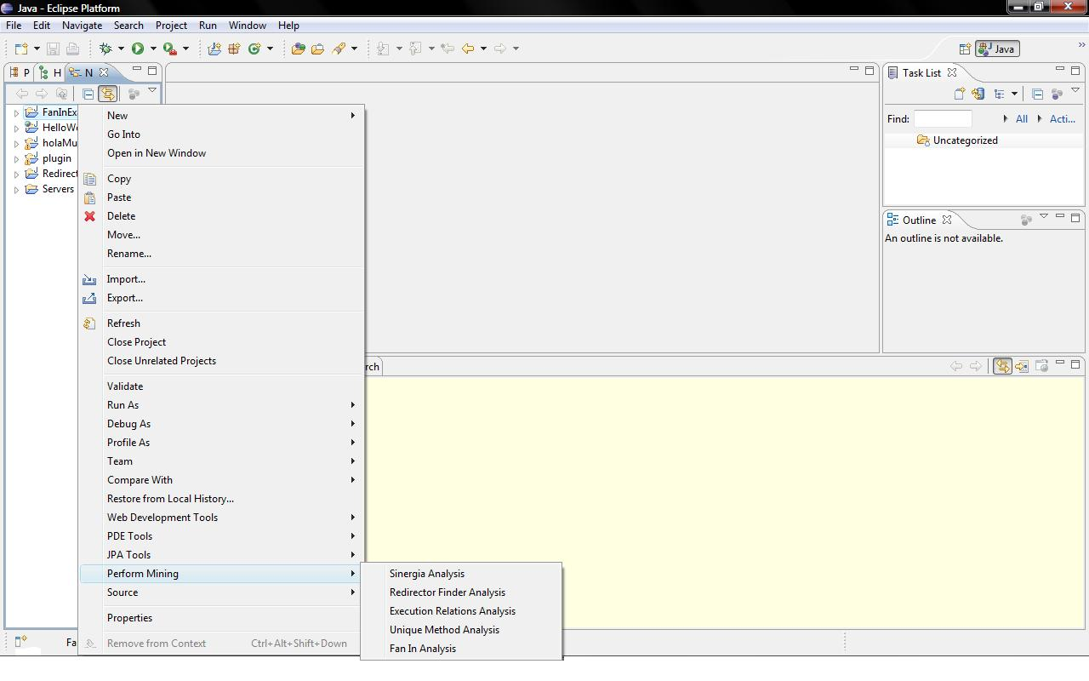
Fig. V - 72. Análisis ofrecidos por la Aspect Mining Tool.

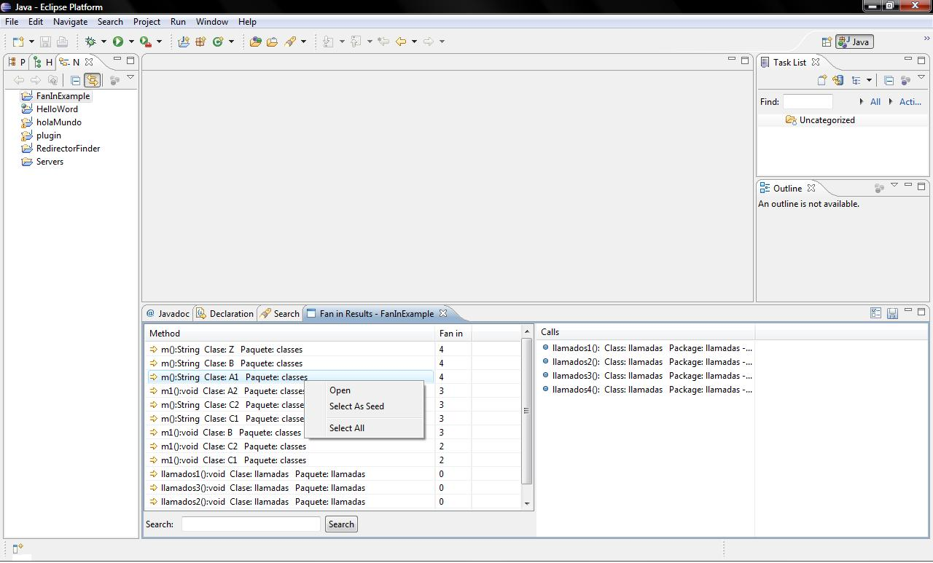
Fig. V - 73. Vista de Fan-in.

marcas los métodos que están relacionados con el seed y aquellos que no).
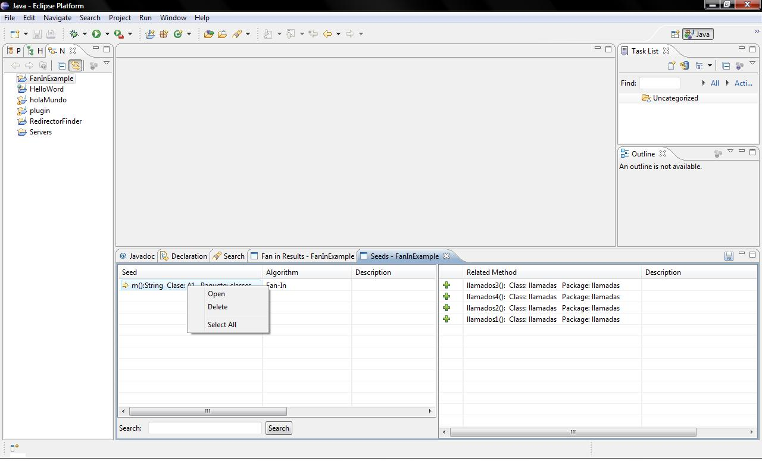
Fig. V - 74. Vista de Seeds a nivel de métodos.

La Fig V – 75. muestra la pantalla de configuración para el algoritmo Sinergia, en la cual se ingresan los valores de umbral para los algoritmos de entrada (Fan-in, Unique Methods y Execution Relations), el valor de confianza de cada algoritmo y el valor pocentaje utilizado como umbral para los resultados finales del análisis conjunto. Luego, la Fig. V – 76 presenta la vista en la cual se plasman los sedes candidatos arrojados por el análisis, junto con los algoritmos que indican dicho seed como positivo.
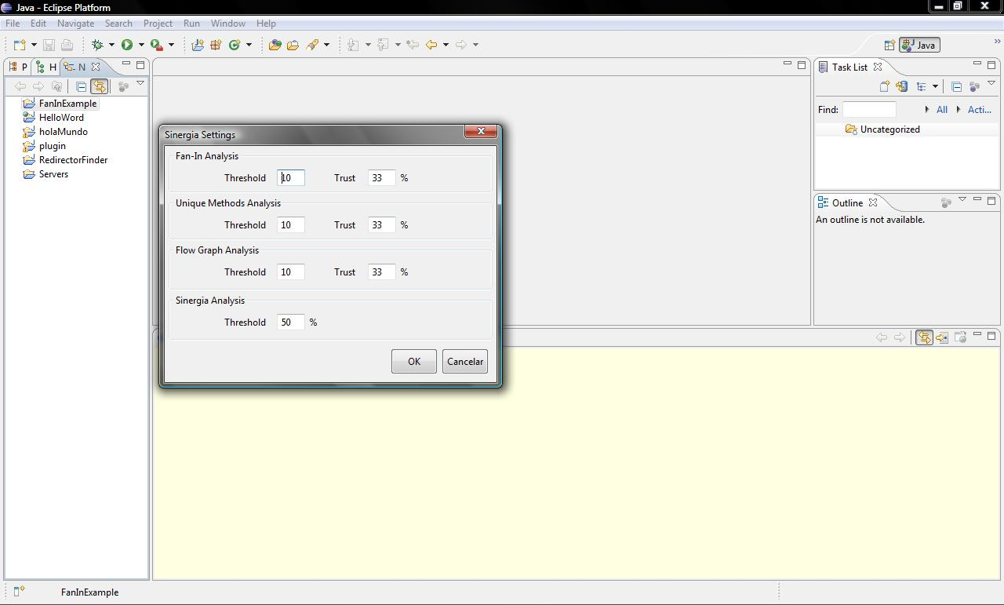
Fig. V - 75. Pantalla de Configuración de análisis de Sinergia

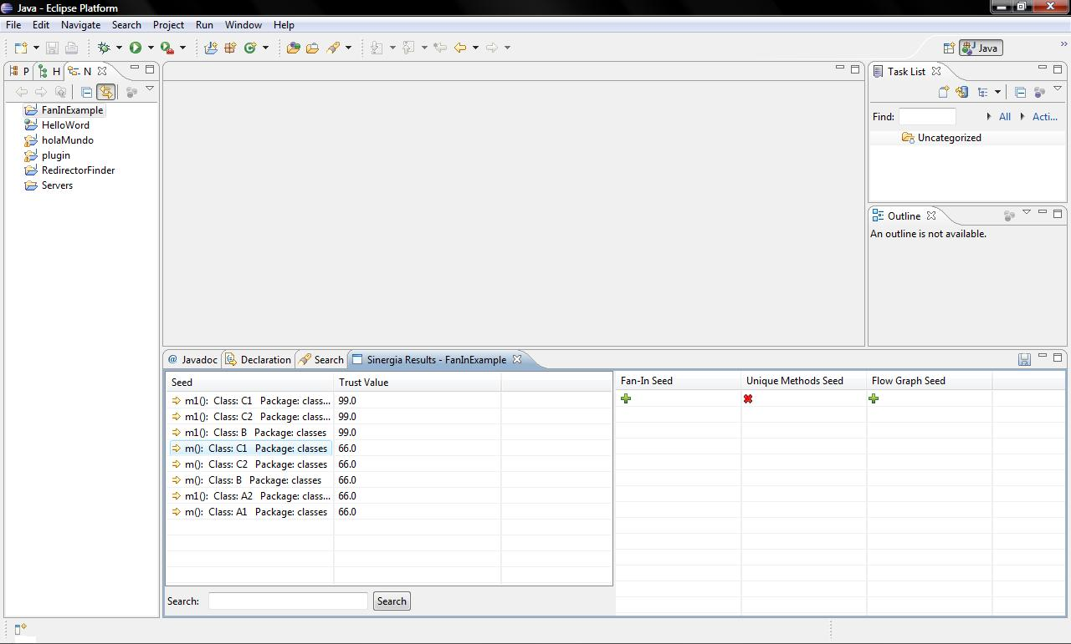
Fig. V - 76. Vista de resultados provinientes del análisis Sinergia.

.

Referencias
[1] Joel Jones. Abstract Syntax Tree Implementation Idioms. The 10th Conference on Pattern Languages of Programs, Sep. 8th-12th, 2003.
[2] Sistemas Expertos y Modelos de Redes Probabil´ısticas - Enrique Castillo, Jos´e Manuel Guti´errez, y Ali S. Hadi
[3] Iulian Neamtiu , Jeffrey S. Foster , Michael Hicks, Understanding source code evolution using abstract syntax tree matching, Proceedings of the 2005 international workshop on Mining software repositories, p.1-5, May 17-17, 2005, St. Louis, Missouri
[4] http://www.jessrules.com/
[5] Charles L. Forgy, “Rete: A Fast Algorithm for the Many Pattern / Many Object Pattern Match Problem,” Artificial Intelligence 19 (1982): 17–37.
[6] E. Gamma, R. Helm, R. Johnson, and J. Vlissides, desing Patterns, Addison-Wesley, 1995.
[12] http://www.eclipse.org/

